الجمهورية الجزائرية الديمقراطية الشعبية
جامعة أبي بكر بلقايد-تلمسان-
كلية العلوم الانسانية و العلوم الاجتماعية
قسم: التاريخ
محاضرات ودروس مقياس: علم المخطوط العربي

لفائدة طلبة أولى ماستر( العصر الوسيط)

إعداد الأستاذة: فطيمة مطهري

السنة الجامعية؛1445- 1446هـ/ 2024- 2025م

محـــــــــاور المقيــــــاس:

المحور الأول: مفهوم المخطوط تاريخ صناعة الكتاب.
المحور الثاني: تاريخ الخط العربي.
المحور الثالث: الخط المغربي تاريخه وأصنافه.
المحور الرابع: الوراقة في بلاد المغرب تاريخها وتطورها.
المحور الخامس: نماذج لأهم الخطّاطين والنسّاخ من المغرب الأوسط.
المحور السادس: الفهرسة التقنيات والجرد.
المحور السابع: الرّقمنة.

تقديم :
مما لا شك فيه أنّ التراث المخطوط يمثّل جزءا هاما من تاريخ وحضارة الأمم، وميراث الأجيال المتعاقبة، لذا حظيت باهتمام كبير من طرف الباحثين والمهتمين بها دراسة وتحقيقا، بهدف إعادة بعث مكوناتها ونفض الغبار عن معالمها الفكرية والعلمية والحضارية بصفة عامة ، والجزائر كغيرها من البلدان العالم الإسلامي والعربي تمتاز بتنوع تراثها وإنتاجها المخطوط، إلا أنه كما قال الأستاذ عبد الله بابا: "أن تحقيق هذا التراث وإخراجه في حلة جديدة بات يعرف فتورا ويسير بوتيرة بطيئة جدا، مقارنة مع أشقائنا المغاربة والمشارقة"، أو كما قال أمحمد مولاي: " ...ورغم الأهمية التي تكتسيها المخطوطات باعتبارها أحد أوعية المعرفة التي لا غنى للباحثين عنها، إلا أنها لم تحظ في الجزائر بالاهتمام الكافي الذي يجعلها في متناول الدارسين، جمعا وصيانة وفهرسة ثم رقمنتها من أجل الحفظ والنشر، بل نجد الكثير منها ما يزال عند الأفراد وفي الزوايا عرضة للتلف والتآكل...".
وهذا ما اضطر باحثي الجزائر ومؤسساتها ومخابرها المختصة في التراث الحضاري والمخطوطات خوض غمار تحقيقها ودراستها، ثم نشرها ووضعها تحت تصرف الباحثين والدارسين قصد الاستفادة منها والإفادة بها، فبرز في هذا المجال ثلة من العلماء والأساتذة والذين أنفقوا وقتا وجهدا مضاعفا في دراسة وتحقيق ومراجعة مجموعة من المخطوطات التاريخية والمختصة في تاريخ وحضارة المغرب الإسلامي.
ومن منطلق أن المخطوطات تشكل معيارا لقياس مدى تطور البحث العلمي لدى الدول والأمم، فالدولة أو الأمة التي تحافظ على تراثها المخطوط، وتعمل على صيانته والتعريف به للباحثين، فهي تحافظ بذلك على ذاكرتها وماضيها، ومن ثم تاريخها من الزوال، وهي بذلك تبني حاضرها، ومستقبلها انطلاقا من ماضيها.
وتعد الجزائر من بين الدول العربية والإسلامية التي تحتفظ بكنوز كثيرة من التراث المخطوط في شتى أنواع المعرفة، عبر مختلف الزوايا والقصور والمساجد وهذا ما يشكل مجالا واسعا في البحث العلمي العربي والإسلامي بصفة عامة، ويفتح المجال لأكبر عدد من الباحثين للكشف عنه والتعريف به عن طريق دراسته وإعادة قراءته وتحقيقه ثم إخراجه ونشره للإفادة به والاستفادة منه.
حقيقة أنّ علم المخطوطات يفتح أمام الباحثين وطلبة العلم العديد من مجالات البحث العلمي ومنها: الدراسة والتحقيق، والفهرسة والصيانة والترميم والحفظ، والجمع والتعليق، والضبط والنقد، والرقمنة أو تطبيقات تكنولوجية المعلومات، كما أنّ البحث في مجال المخطوطات من حيث فهرستها ودراستها وتحقيقها، ثم إخراجها ونشرها يعد من أهم المجالات التي حظيت باهتمام الدارسين والباحثين، والجزائر كغيرها من بلدان العالم الإسلامي والعربي تمتاز بتنوع تراثها وإنتاجها المخطوط، وهذا ما دفع باحثيها ومؤسساتها ومخابرها ومراكزها المختصة في التراث الحضاري والمخطوطات خوض غمار تحقيقها ودراستها، ثم نشرها ووضعها تحت تصرف الباحثين والدارسين قصد الاستفادة منها والإفادة بها.
ويقدم مقياس:" علم المخطوط العربي" شرحا مفصلا عن التراث المخطوط العربي والإسلامي؛ فهو مقياس استكشافي يمكن طلبة السنة الأولى ماستر تخصّص: تاريخ وسيط من اكتساب مؤهلات تنمّي المهارات المعرفية والتقنية وكذا الفنية في تاريخ صناعة الكتاب في الحضارة الإسلامية.
هو مقياس سداسي يشتمل على مجموعة من المحاور والمحاضرات التي تهتم بالوصف التاريخي بأدواته الإحصائية والكمية لجرد وإحصاء التراث المخطوط العربي الإسلامي المحفوظ في الخزائن والمكتبات الخاصة والعامة، وكذا التعرف على مختلف عمليات ومراحل صناعة النص المخطوط المادية والتقنية والمعرفية، من بدايتها إلى غاية إخراج النص كما أراده مؤلفه ونشره للاستفادة منه والإفادة به.
فهذا المقياس سيمكن الطالب من التزود بعدة معارف حول: أنواع الخطوط وأصنافها، وعن تاريخ الخط المغربي ومميزاته، يتعرف أيضا على مفاهيم ومصطلحات حول الوعاء المادي والنسقي للمخطوط منها: النساخة والوراقة والتصحيف والتحريف ...، ويتدرب على الأعمال الميدانية والتكنولوجيا الحالية في خدمة المخطوطات من فهرسة ورقمنة وأدوات التصوير والحفظ والتخزين والمسح الضوئي وغيرها من المهارات العلمية والفنية التي تسرع عملية الاستفادة من المعارف والمعلومات ونشرها، وتوفر الجهد والوقت والمادة على الباحثين وطلبة العلم.
تقييم المقياس :
تعتمد طريقة التقييم في هذا المقياس على الامتحان بنسبة %100 إلا أن الأستاذ يحاول من خلال المحاضرات تكليف الطلبة ببعض الأوراق البحثية والأعمال الميدانية ( كعملية الجرد والإحصاء وحتى محاولة الفهرسة لبعض خزائن ومكتبات ومتاحف المخطوطات بمدينة تلمسان؛ منها: خزانة دار الحديث وخزانة المتحف العمومي الوطني للخط الإسلامي...) ليعرف مدى تفاعل الطلبة مع المادة التعليمية الموجهة إليهم بالبرنامج التالي: المحور الأول: مفهوم المخطوط تاريخ صناعة الكتاب.
المحور الثاني: تاريخ الخط العربي.
المحور الثالث: الخط المغربي تاريخه وأصنافه.
المحور الرابع: الوراقة في بلاد المغرب تاريخها وتطورها.
المحور الخامس: نماذج لأهم الخطّاطين والنسّاخ من المغرب الأوسط.
المحور السادس: الفهرسة التقنيات والجرد.
المحور السابع: الرّقمنة.

المحور الأول: مفهوم المخطوط تاريخ صناعة الكتاب.
المحاضرة الأولى: مصطلحات ومفردات علم المخطوط العربي: (المفهوم والدلالة)
وقبل الحديث عن المخطوط العربي في شكله المادي أو الخارجي وشكله العلمي أي كقطعة مادية تحتوي نصا علميا، ثم الأصول والضوابط الفنيّة والتّقنية يجب علينا شرح مفردات ومفاهيم هذا العلم وهي كثيرة :
1- تعريف المخطوط وملامحه وأنواعه:
1.1 المفهوم اللغوي: هي صيغة اسم المفعول من لفظ: خطّ- يخطّ- خطاّ- وخطاطة، أي كتب بخطّ يده؛ أي صور اللفظ بحروف هجائية بخط اليد سواء كان كتاب أو وثيقة أو نقش على الحجر، والخط هو الكتابة والتحرير والرقم والسطر والزبر بمعنى واحد، أي نقل الفكرة من عالم العقل وترجمتها إلى عالم مادي على ورق، أو لوح، أو حجر أو على أي شيء آخر بواسطة قلم خوفا من نسيانها، فهو على هذا الحال كما عرفه إقليدس بقوله:" الخط هندسة روحانية ظهرت بآلة جسمانية" دالة على المراد.
ونقول خطّ الرجل الكتاب بيده أي كتبه، وخطّ القلم أي كتب، ويقابله في اللغة الفرنسية لفظ: manuscrite وفي اللغة الإنجليزية: manuscript وتعني الكتابة باليد ويعرف الناسخ ب: copièste وغرفة نسخ المخطوطات ب: ولهذا المعنى ما يوافقه في حديث الرسول صلى الله عليه وسلم الذي رواه عبد الله بن مسعود رضي الله عنهما بقوله: خطّ لنا رسول الله صلى الله عليه وسلم خطاّ ثمّ قال: هذه سبيل الله، ثمّ خطّ خطوطا عن يمينه وأخرى عن يساره وقال هذه سبل، على كل سبيل شيطان، ثمّ قرأ الآية الكريمة:﴿ وَأَنَّ هَذَا صِرَاطِي مُسْتَقِيمًا فَاتَّبِعُوهُ وَلَا تَتَّبِعُوا السُّبُلَ فَتَفَرَّقَ بِكُمْ عَنْ سَبِيلِهِ ذَلِكُمْ وَصَّاكُمْ بِهِ لَعَلَّكُمْ تَتَّقُونَ ﴾. وفي اللغة من خط الرجل الكتاب بيده خطا كتبه، وخط القلم أي كتب وخط الشيء يخطه خطا كتبه بقلم أو غيره، والخط الذي يخطه الكاتب.
1.2 اصطلاحا:
المخطوط هو المكتوب باليد لا بالمطبعة، وجمعه مخطوطات، والمخطوطة هي النسخة المكتوبة باليد، ولم تكن كلمة"مخطوط" أو "مخطوطة" المستخدمة حاليا في هذا العصر معروفة في القديم إطلاقا بمعناها الاصطلاحي إذ لم تكن مستخدمة، وكانوا يستعملون بدلا منها اسم كتاب أو سفر أو جزء أو رسالة أو مجلد وغير ذلك من المصطلحات، وكانت هذه العبارات تطلق على كل كلام مؤلف، يبحث موضوعا ما أو عدّة موضوعات مسجلة في أوراق مكتوبة بخط اليد. وظهرت كلمة مخطوط في العصر الحديث لتقابل كلمة مطبوع بعد أن عرف العالم طباعة الكتب وصارت تطلق على نسخة الكتاب التي خطّها المؤلف أو غيره من النسّاخ بخط اليد أو النسخة التي يدفعها المؤلّف إلى المطبعة ليطبع فيها ثم تنشر.
ويشمل المخطوط كل مصنفات العلماء وتآليفهم في مختلف العلوم والفنون، التي خاضوا فيها سواء في حياة مصنفيها أو عثر عليها بعد مماتهم، وهو كل أثر علمي أو فني كتب بخط اليد سواء كان في شكل رسائل أو كتب أو صور على ورق، أو ما شابه من حجارة وألواح طينية، أو نصوص لم تطبع بعد ولا تزال بخطّ يد المؤلفين أو النساخ. والمخطوط حسب نسخه أنواع وهي:
1.2. المخطوط الأصلي(الأمّ): وهو الذي خطّه المؤلف بيده؛ فيكون عندئذ صحيح النسب ومادته سليمة من الشكّ والعلل. ويمثّل النسخة الأصلية التي كتبها المصنف أو المؤلف بنفسه، وتسمى أيضا النسخة الأم، وضمن هذا المفهوم، يمكن أن تدخل النسخة التي صححها المؤلف، أو تليت عليه، وعادة يحرر المصنف ذلك بنفسه، في ذيل المخطوط، أو صفحته الأخيرة، مبينا تأريخه وختمه عليه، فيما يختم الناسخ صفحته الأخيرة أيضا؛ بإثبات عمله وتأريخ الفراغ منه.
2.2. المخطوط المنسوب: والذي تمّ نسخه عن المخطوط الأمّ، وبالتالي يرقى إلى درجة المخطوط الأصل من حيث صحة المادة التي يتضمنها.
3.2 المخطوط المبهم: ويعرف أيضا بالمخطوط المقطوع، أو المعيب، ولا يبلغ من الثقة مرتبة النسخة الأمّ؛ لما به من عيوب كالبتر أو السقط أو الخرم. ومنه المخطوط المبتور وهو المخطوط الذي تنقص منه أوراق، وأنواعه هي المخطوط المبتور الأول، الذي بترت صفحاته الأولى، والمبتور الأخير الذي بترت صفحاته الأخيرة، والذي يتخلله بتر هو الذي بترت صفحات من وسطه.
4.2 المخطوط المرحلي: يعرف كذلك لأنه يصنّف على مراحل؛ كأن ينتشر بين الناس لأول مرة بعد تصنيفه، ثمّ يضاف له نصوص؛ ثمّ ينشر للناس مرّة ثانية؛ وقد يصل الأمر إلى إضافات بعد شيوعه للمرّة الثالثة.
5.2 المخطوط المجموع: ويضم مجموعة من النصوص المخطوطة تعرف باسم مخطوط مجموع أو مجاميع، ويكون المجموع في شكل مجلّد؛ يحتوي على عدد من المؤلفات أو النصوص أو الرسائل؛ جمعت في كتاب واحد، ترجع هذه الأجزاء لمؤلف واحد أو لمجموعة مؤلفين، إلاّ أنّ المخطوط عادة ما يحمل عنوان الجزء الأول ويهمل بقية الأجزاء الأخرى؛ الشيء الذي قد يضلل المفهرس والباحث والقارئ ما لم ينتبه لمحتويات الكتاب.
وتصنّف المخطوطات أيضا إلى عدّة أصناف منها: - حسب اللغة- وحسب التاريخ
- وحسب الحوامل.
6.2 المخطوط المصوّر: وهي النسخة المصوّرة بواسطة آلة التصوير الدقيق "الميكروفيلم"، أو تكون مستنسخة على الورق، أو سواها من أدوات التصوير الفني، وقد دخلت في هذا المضمار التقنيات الواسعة التي وفرتها الحاسبات ووسائل النقل المعلوماتي للبيانات؛ فضلا عن الخزن الالكتروني على الأقراص المدمجة والمتكاملة التي توفر إمكانية تصفح المخطوط على عارضة الحاسبة ودراسة صفحاته من جميع الزوايا، وهي أحيانا تسهّل العمل مع توفر النسخة الأصل؛ كونها توفر إمكانية دقيقة في القراءة، والكشف عن التفاصيل المتناهية الصغر، أو غير المرئية بشكل جيد.
7.2 المخطوط النّادر: وهو الذي لا توجد منه إلّا بعض النسخ القليلة، والمتفرقة في مواقع متباينة، وتكمن ندرته في موضوعه أو في مادته ووعائه. أمّا المخطوط الفريد فهو الذي لا تتوفر منه سوى نسخة وحيدة.
8.2 المخطوط الخزائني: وهو المخطوط الذي كتب برسم خزانة أمير أو سلطان، أو لأحد الوجهاء المنفذين المهتمين بتملّك الكتب، ويتميز هذا المخطوط عادة بزخرفة الخط وجماليته، ونوعية جيدة من حيث التسفير أو التجليد فيه، وغالباً ما يكون في واجهة المكتبة، وهو من نوادر المخطوطات؛ لا تكاد تخلو منه خزينة من خزائن العالم.
المحاضرة الثانية: - تهييء المخطوط للاستفادة منه:
تنصب جهود الباحثين في هذا المجال على عمليات تهييء المخطوط للباحثين من أجل الاستفادة منه واستثماره وهذه العمليات تتحقق بكيفيات ثلاث:
- الفهرسة:
2- علم (الكوديكولوجيا):
هو علم المخطوطات وهو مصطلح علمي جديد وضعه ألفونس دان أو شارل سامران ويتألف المصطلح من كلمتين: الكلمة اليونانية: LOGY أو LOGOS والتي تعني: وصف أو علم أو دراسة أو معرفة، والكلمة اللاتينية: CODICO أوCODEX وتعني الكراريس المضمومة بعضها إلى البعض، أو الرأسي المكون من الكراسات والذي حلّ محل اللفائف في القرون الأولى للميلاد؛ فيكون المعنى بذلك هو: دراسة الكتاب أو علم الكتاب، وهذا العلم هو من وضع العالم الفيلولوجي ألفونس دان عام 1944م. فهو علم المخطوط بالمفهوم الحديث وهو دراسة المخطوط باعتباره قطعة مادية ، والمصطلح من وضع العالم الفرنسي ألفونس دان و الكلمة مركبة من اللفظة اللاتينية كوديكس أي كتاب و اللفظة اليونانية لوجوس بمعنى علم.
كان هذا العلم في أول الأمر يعنى بدراسة تاريخ المكتبات والمجموعات، وأصبح بعد ذلك يعنى بدراسة الشكل المادي للمخطوط من حوامل الكتابة( البردي، الكاغد، الرق...)، وأدواتها من شكل الكراسات وترتيبها ومسطرتها وتزويق المخطوط وتذهيبه وتجليده.
فهو دراسة كل أثر يتعلق بالمخطوط، ولا يرتبط النص أو المتن؛ بل يهتم بدراسة كل ما هو مكتوب في الحواشي من شروح وتعليقات، وما إلى ذلك من معلومات حول الأشخاص الذين تملكوه أو نسخوه أو قرأوه أو وقفوه، ثمّ الجهة التي آل إليها والمصدر الذي جاء منه، والعناصر المادية المتعلقة بصناعة المخطوط، وهي كما ذكرها بعضها أربعة وهي: الكاغد والمداد والقلم والتسفير( وبالعبارة الحديثة: الورق والحبر والخط والتجليد)، وهناك من يفرق في تحديد مفهوم هذا العلم؛ فعند القدامى مثلا كان يتعلق بالكتابة والصناعة والترميم والتجارة؛ أما في عصرنا فيعني دراسة المخطوط كقطعة مادية مع ما يحيط بالمتن من حواشي وتعليقات وتمليكات ووقفيات وسماعات وإجازات وزخرفة وتسفير . ويعتني أيضا بدراسة الظروف التي انتج فيها المخطوط، والطريقة التي اتبعها النساخ والوراقون، والمزيّنون والمجلّدون في عملهم، واختلاف البيئة الجغرافية والزمنية، وأثر ذلك على إنتاج الكتاب المخطوط، وتعنى كذلك بدراسة تاريخ النسخة.
وعموما إذا كان اهتمام علم الكوديكولوجيا ينصب على الجانب المادي للمخطوط، وكان علم التحقيق يهتم بالمتن؛ فإنه يمكن أن يستفاد من الكوديكولوجيا في عملية التحقيق، وتتمثل هذه الاستفادة في تقدير عمر المخطوط، وتحديد عصر خط معين، ومعرفة اسم الناسخ واسم المؤلف، وما إلى ذلك مما يقدمه هذا العلم للمحقق من وصف النسخ من حيث: تاريخ نسخها ومسطرتها ونوع خطها ولون حبرها، وأماكن وجودها وغيرها من معلومات حول المخطوط المراد تحقيقه ودراسته.
3- التحقيق:
أ-لغة: هو علم إثبات القضية بدليل، وحسب ابن منظور: مصدر حقّق، أي حقّق الأمر وصدّقه، بمعنى كان على يقين منه.
ويقول الجرجاني في كتاب التعريفات:" بأن التحقيق هو إثبات المسألة بدليل أي إقامة البرهان على صحتها وعندها نقول: حققناها". والعالم المحقق هو الذي يتحرّى الراي بالدليل القاطع والبرهان الساطع. فأصل التحقيق من حق وهو يدل على إحكام الشيء وصحته ويقال: أحققت الأمر إحقاقا: إذا أحكمته وصححته؛ وأحقّقته: إذا كنت على يقين منه؛ وحقق الشيء والأمر: أي أحكمه؛ فالتحقيق في اللغة يطلق على الإثبات والإحكام والتصحيح والتيقن، وكل هذه المعاني لها علاقة بالمفهوم الاصطلاحي للتحقيق.
ب-اصطلاحا: هناك عدّة تعريفات متشابهة تتفق فيما بينها على أن التحقيق هو عملية بناء النص حتى يكون على الصورة التي أرادها مؤلفه الأصلي خال من الهفوات أو حالات السهو التي قد لا ينجو منها المؤلف نفسه، وهذا ما عبر عنه الأصفهاني بقوله:" قد فضح التصحيف في دولة الإسلام خلقا من العلماء والقضاة والكتاب والمراء وذوي الهيئات من القراء"، لهذا يجب أن يكون المحقق ناقدا متميّزا حذرا من الهفوات العلمية التي تحرف الكلام عن مواضعه.
إن المقصود بتحقيق المخطوطات هو إخراجها على الصورة التي أرادها مؤلفوها، أي الاجتهاد في جعل النصوص المحققة مطابقة لطبيعتها في النشر، كما وضعها صاحبها، من حيث الخط واللفظ والمعنى، فالتحقيق هو نشر النصوص التي وصلت إلينا، بصورة أقرب ما تكون إلى ما انتهى إليه مؤلفها، وتقديمها للباحثين في هيئة صحيحة مقروءة، مضاءة بالضروري المفيد، من فروق النسخ والتعليقات والشروح، التي تكشف عن غموض أو لبس، دون إسراف فيها، والكتاب المحقق هو الذي صح عنوانه، واسم مؤلفه، ونسبة الكتاب إليه، وكان متنه أقرب إلى الصورة التي تركها مؤلفه، وهذ هو هدف عملية التحقيق. وترتكز عملية التحقيق على ضوابط ودعائم أساسية نذكر منها:
- المقابلة: هي مقابلة المخطوط بعد نسخه بالأصل وهو أهم عناصر النساخة في التراث العربي و قد تحدث عنها مل من أبي هلال العسكري في كتاب التلخيص و القاضي عياش في كتابه المعيد وهي المعارضة و قد جعل ابن الصلاح المقابلة و المعارضة في مفهوم واحد.
- التخريج: هو إرجاع وعزو كل نص نقله المؤلف ولم يذكر مصدره وأصله ويشار في الحاشية إلى ما فيه من زيادة أو نقص:
- الحواشي : هي طريقة وضعها في الصفحة و إذا تعلق الأمر بشرح أو بيان غلط فيستحب التخريج من وسط الكلمة المخرج لأجلها.
- تخريج الساقط : اللحق و المختار فيه أن يخط من موضع سقوطه في السفر خطا صاعدة معطوفا بين السطرين عطفة يسيرة إلى جهة اللحق وتتم الكتابة من أعلى الورقة و يكتب في انتهاء اللحق "صح".
المحاضرة الثالثة: - التصحيف والتحريف:
يدلّ التصحيف الأصل( ص. ح. ف) على انبساط في الشيء ومنه الصحيف وهو وجه الأرض، والصحيفة هي التي يكتب عليها، والتصحيف تغيير اللفظ حتى يتغير المعنى المراد من الموضع وأصله. ويدلّ التحريف الأصل( ح. ر. ف) على معان منها: الانحراف عن الشيء والعدول عنه، ولا يكاد يفرق كثير من القدامى بين المفهومين فيجعلونهما مترادفين؛ ولعلّ أوّل من نصّ عليه ابن حجر العسقلاني حين قال:" إن كانت المخالفة بتغيير حرف أو حروف مع بقاء صورة الخط في السياق ، فإن كان ذلك بالنسبة للنقط فالمصحّف، وإن كان بالنسبة للشكل فالمحرّف، وقد استقرّ الرّأي عند جمهرة العلماء المتأخرين على هذا المفهوم.
فالتصحيف إذن هو خاص بالتغيير في النقط في الحروف المتشابهة كالياء والتاء والثاء والجيم والخاء والحاء والراء والزاي، وأما التحريف فهو خاص بتغيير شكل الحروف المتقاربة كالذال والراء، والنون والزاي، ومما لا شك فيه أن التصحيف والتحريف يؤديان إلى تغيير أصل الكلمة مما يؤدي بدوره إلى تداخل الأصول اللغوية وتغيير المعنى.
وهما آفتان ابتلي بهما التراث العربي الإسلامي والمصنفون العرب؛ بل من أهم المشكلات التي تظهر عن طريق المحقق للنصوص التراثية؛ بل أشدّها وأخطرها لأنها تتصل بسلامة النص، وهي الغاية الرئيسية في تحقيق النصوص وإثبات اللفظ كما أراد المؤلف، وقد يتسامح في بعض جوانب التحقيق مع أهميتها كتوثيق النقول، وتخريج الشواهد، ولكن لا يتسامح ولا يعفى عن قضية التصحيف والتحريف وبخاصة عندما يكون اللفظ المصحّف في رأي في العقيدة أو اللغة أو الفتوى، وقد قيل أنّ النصارى كفروا بلفظة أخطئوا في إعجامها وشكلها.
ومن أسباب التصحيف والتحريف:
- تشابه كثير من الحروف العربية في الرسم كالباء، والتاء والثاء والنون والفاء والقاف، قال ابن الصلاح: «وأما التصحيف فسبيل السلامة منه الأخذ من أفواه أهل العلم والضبط ، فإن من حرم ذلك وكان أخذه وتعلمه من بطون الكتب كان من شأنه التحريف ولم يفك منه التبديل والتصحيف».
- ضعف الناسخ في النسخ ونقصد بها أنّ الناسخ ليس له إمكانيات في معرفة الخطوط في نسخ النصوص، فلو كان الكتاب قد كتب أولا بالكوفي ثم نسخ بالخط النسخي ثم كتب بالفارسي أو الرقة التركي، فلا نهاية لاحتمال وقوع التحريف في مثل هذا الكتاب.
- الخطأ في الإملاء وهو أنّ الكاتب لا يفهم كلام المملي عليه فيكتب غيره، بل هذه مشكلة من الكتب المحققة اليوم فيها أخطاء التصحيف والتحريف.
- الأخطاء النحوية، ويلحق بالتحريف ذكر الأخطاء النحوية التي ارتكبها الناسخ لأنهم لم ينتبهوا إلى ما هو مكتوب في النسخ، فكثيرا ما بدلوا الصحيح في الأصل بالدارج في لغتهم فأبدلوا النصب والجزم بالرفع.
- الخطأ في السّماع والفهم، فقد يملي المؤلف كتابه على تلاميذه أو ورّاقيه فيسمع أحدهم نطق المؤلف للكلمة بوجه قد لا يحسنه الآخر، وسمى العلماء هذا السبب باسم خداع السامع، كأن يملي كلمة "ثابت" فيسمعها الكاتب ويكتبها "نابت" أو كلمة " احتجم" فيسمعها الكاتب ويكتبها "احتجب".
- عدم نطق الحروف وشكلها في الكتابة العربية لفترة طويلة.
- وقوع التحريف والتصحيف والإكثار منه إنّما يحصل غالبا للأخذ من الصحف وبطون الكتب.
ومن وسائل إدراك التصحيف نذكر:
لقد رأى أبو أحمد العسكري أنّ: التصحيف والتحريف يقعان من العامّة، ويغلط فيهما بعض الخاصّة، فقد بيّن أنّ كمال الإدراك لا بدّ له من دعائم يرتكز عليها، وأهمها: - الافتنان في العلوم. – لقاء العلماء. – الأخذ من أفواه الرجال. – عدم التعويل على الكتب الصحفية. – فضلا عمّا ينبغي أن يتوافر للباحث من مواهب وصفات أخرى أساسية منها: الذكاء والفطنة، والاستعداد لحمل ثقل العلم واستعذاب لمرارته. فمن اجتمع له كلّ هذا كان أهلا للنّهوض بالعبء.
ومن أنواع التصحيف والتحريف:
1- التحريف اللفظي: وهو عدة أقسام منها:
* التحريف بالزيادة: قد يكون زيادة في الكلام لا وجود لها في النص الذي كتبه مؤلفه، من ذلك ما ورد في مخطوطة فصول التماثيل لابن المعتز ورد فيها نص طويل عنوانه ما قيل في أسماء الشراب... قال قطب السرور ... هذا النص لا يمكن أن يكون من أصل الكتاب لسبب تاريخي هو أنّ مصنف كتاب قطب السرور كان حيا سنة 466ه وابن المعتز مات سنة 698ه، فكيف ينقل ابن المعتز عن كتاب صنفه صاحبه بعد أكثر من قرن وفاته؟
* التحريف بالنقص: قد يكون نقص في كلام المؤلف لا وجود لها في النص، ومن ذلك، فما وقع في تحريف كتاب "مختصر تاريخ الدول" لابن العبري، ثم قال له يحي يوما: "إنّك قد أحطت بحواصل الإسكندرية، وختمت على كل الأصناف الموجودة بها، فما لك به انتفاع فلا أعارضك فيه، وما لا انتفاع لك به فنحن أولى به".
2- تحريف الحروف أو الحركات.
3- تحريف الكلمات: وهو إمّا أن يكون في أصل المصحف وهو باطل بالإجماع، وإمّا أن يكون زيادة لغرض الإيضاح لما عساه يشكل في فهم المراد من اللفظ وهو جاهز بالاتفاق.
ومن نماذج التصحيف والتحريف نذكر:
- نماذج من التصحيف في نصوص التراث:
من البلاء أن يتعرض طالب العلم الذي لا يتقن النحو ولا الإملاء، لتحقيق مخطوطات الأحاديث ونصوص الشرع من غير اتقان لقواعد الإعراب ولا قواعد التحقيق، ممّا يؤدي إلى الخلط في الفهم كما قال الشاعر:
وكم من عائب قولا صحيحًا وآفته من الفهم السقيم
وقال أبو مسهر: سألت سعيد بن العزيز التنوخي عن الحديث إذا سمعه ملحونا فقال: "اللحن يفسد الحديث، وذلك أنّه يغيّر معناه، ولم يلق أحد من العلماء إلاّ مقوم اللسان".
وقال الأصمعي: "أخوف من أخاف على طالب العلم إذ لم يعرف النحو أن يدخل في جملة قول النبي صلى الله عليه وسلم: "من كذب علي متعمدا فليتبوّأ مقعده من النار".
ومن أمثلة التصحيف أيضا في المعنى أنّ رجلا سمع خطيبا على المنبر يذكرُ حديث النبي صلى الله عليه وسلم:" لا يدخل الجنة قتّات"، فبكى الرجل وقال: "ما الذي أصنع وليس لدي حرفة سوى بيع (القت)"، يعني الذي يعلف الدّواب.
- نماذج من التحريف في نصوص التراث:
التحريف من الانتحال فيقال: نحل الكتاب إذا ادعى نسبة تأليفه إلى نفسه وفي الحقيقة هو لغيره. وكل التحريف والتزوير والانتحال في المخطوطات محرم شرعًا وعرفًا وأدبا. فقد ذمّ الله تعالى أهل الكتاب الذين يحرفون الكلام عن موضعه( الآية الكريمة)، يقول الشيخ بكر بن عبد الله أبو زيد (أجمع أهل الأرض على اختلاف مللهم، وتشعب طوائفهم، ومذاهبهم، على تحريم قصد التحريف والتغيير والتبديل.
- نماذج من التصحيف والتحريف في النصّ الشّرعيّ والحديث:
الظاهر أن التصحيف والتحريف وقع فيه أيضا جماعة من الفضلاء من أئمّة اللّغة وأئمّة الحديث حتى قال الإمام أحمد بن حنبل:" ومن يعرى من الخطأ والتصحيف؟!".
ومن بين مواقع التصحيف في المصحف الشريف نجد:
- ففي كتاب الله سبحانه وتعالى قرأ عثمان بن أبي شيبة: "جعل السفينة في رجل أخيه".
- وقرأ: "من الخوارج المكلّبين".
- ويروي أعداء حمزة الزيات، أنّه كان يتلو القرآن من المصحف؛ فقرأ يوما وأبوه يسمع:" الم ذلك الكتاب لا زيت فيه"؛ فقال له أبوه:" دع المصحف وتلقّن من أفواه الرّجال".
- وحكي عن آخر أنّه قرأ من المصحف: " ض والقرآن ذي الذكر".
ومن بين مواقع التصحيف في الحديث النبوي الشريف نجد:
- وفي الحديث صحّف بعضهم:" صلاة في إثر صلاة كتاب في عليّين"؛ فقال:" كنّاز في غلس" .
- وصحف آخر:" يا أبا عمير ما فعل النّغير"؛ فقال:" يا أبا عمير ما فعل البعير".
المحاضرة الرابعة- الوعاء المادي والنسقي للمخطوط:
أولا : صناعة التسفير:
في لغة المغاربة يعني تجليد الكتاب؛ فقد أورد المقري قصة عن تسفير الكتب وتجارتها؛ أشار فيها إلى أنّ التسفير يعني التجليد، والتجليد لغة من جلد الكتاب أي البسه الجلد.
والظاهر أن المغاربة اعتنوا بهذه الصنعة حتى أنهم أفردوها بالتأليف ومن المؤلفات: " التيسير في صنعة التسفير" لأبي عمر أبي بكر بن إبراهيم الإشبيلي، وكتاب" صناعة تسفير الكتب وحل الذهب" للفقيه أبي العباس أحمد بن محمد السفياني، وكتاب " كيفية تسفير الكتب" للقاضي عبد العزيز بن أبي بكر الرّسموكي، وأما المنظوم فمنه نظم تام:" تدبير السفير في صناعة التسفير" لعبد الرحمن بن حميدة، وهي أرجوزة تتألّف من 163 بيت موضوعها صناعة تجليد الكتب.
ثانيا: النسخ (التفريغ):
هو إعادة نسخ وكتابة النص المخطوط من النسخة الأم أو الأصل والتي يختارها المحقق للقيام بعملية الدراسة والتحقيق وإجراء المقابلة والمقارنة بينها وبين باقي النسخ الخطية الأخرى، وينبغي اتباع مراحل الكتابة الحالية بما يوافق رسم الحروف المعجمية بالنّقط وكتابة الألف وسط الكلمة والهمزة في آخر الكلمة، وفصل الأعداد، وضبط الشكل ووضع علامات الترقيم، وتكميل الاختصارات، وحذف التكرار. قال الصولي : "هي أن ينسخ الشيء فيجيء بمثله " ، وهو نقل النص من الأصل وهو أيضا خط رفيع (الخط النسخي) تكتب به المصاحف يسمّى البديع و النسخ بوجه عام هو الكتابة أو النساخة أو الخطاطة.
ثالث: صيانة وترميم المخطوطات:
1-الصيانة: تهدف عملية صيانة المخطوطات إلى إحياء التراث القديم، أي التعامل مع المخطوطات التي أصيبت فعلا، أو ذات الاستعداد للإصابة، وبالتالي يكمن دورها في إزالة البصمات وإعادة المخطوطات إلى ما كانت عليه قبل الإصابة، بقدر ما تسمح حالة إصابته، سواء اختص ذلك بتثبيت الأحبار وكشف النص المكتوب من بين البقع و الأوساخ، أو معالجة وترميم الأوراق والجلود ، ومن أنواع عمليات صيانة المخطوط نجد:
2- التعقيم ( التعفير، التبخير): أي القضاء على كل أشكال صور الحيات، باختيار الطريقة والوسيلة المناسبة التي تقضي على هذه الكائنات الضارة، وقبل البدء في عملية التعفير لابد من رفع المخطوطات من الرفوف والخزانات وأرضيات المخازن، وفي حالة وجود بعض الحشرات ينبغي مكافحتها والقضاء عليها بصورة مباشرة.
3- المعالجة الكيميائية: وتشمل التنظيف وإزالة البقع والحموضة، التطرية والفرد، الفك والتقوية، ولكل منها طريقة خاصة تختلف بين الأوراق، والبرديات، والرقوق والجلود.
4-الترميم: ويمثل المرحلة قبل النهائية، لصيانة المخطوط حيث تسبقه عملية التعقيم والمعالجة الكيميائية، ومعناه الإصلاح والمعالجة بإزالة بصمات الزمن ومظاهرها مثل: التشققات والكسور والتهتكات والثقوب، وتعمل مصالح الحفظ والتجليد على معالجة المخطوطات، والوثائق النادرة بفضل الأجهزة المتخصصة، والمتمثلة في مخابر التحليل والترميم، وأجهزة التطهير و ورش التجليد، ومن أنواع عمليات الترميم نذكر:
أ- الترميم اليدوي: عملية يدوية تحتاج إلى كثير من الصبر والخبرة العالية والدقة، وهي أغلى أنواع الترميم والمهنة النادرة في العالم، ويختص بترميم المخطوطات النادرة والقيمة وكذا المطبوعات والوثائق الثمينة.
ب- الترميم الآلي: يعد من العلوم الحديثة، تطور مع بداية السبعينات، يستخدم بشكل واسع في ترميم المطبوعات، وبشكل أضيق في مجال المخطوطات وبخصوص المخطوطات ذات الأحبار الثابتة، وبعد صيانة وترميم المخطوطات المتضررة من مختلف العوامل الطبيعية والكيميائية والبيولوجية، فإنها تصبح جاهزة للتعامل معها في اطار وجوه البحث العلمي الأخرى في مجال المخطوطات.
3-التعليقات: هو توثيق النص والعناية بضبط مادته وتوضيح دلالته التي قصدها المؤلف ورفع كل غموض و إبهام فيه..
4-السقط: هو ما ينقص من النسخة كلمة كانت أو جملة أو سطرا كاملا أو أكثر من ذلك ينتبه إليه المحقق عن طريق المقابلة ، وأسباب السقط كثيرة منها : السهو ، انتقال النظر من كلمة أو جملة إلى أخرى تحتها مشابهة لها في الحروف أو المعنى..
5-التمليكات (التملك): هامش نصي يشير إلى ملكية المخطوط للشخص بعينه ، وعبارة التملك تعني «ملكه ».
6-التهذيب: إزالة الأخطاء من المخطوط ونسخها على أحسن وجه.
و هو أيضا نوع من التلخيص.
7-التقميش( القمش): هو الجمع من كل مكان و يطلق على المخطوط الذي يجمع المعلومات من مصادر مختلفة و يراد به في علم الحديث أن يكتب المحدث كل ما وجد دون تمحيص.

المحور الثاني: تاريخ الخط العربي
المحاضرة الخامسة- ماهية الخط العربي (تعريفه-خصائصه-جذوره-أنواعه) :
يعتبر اختراع الكتابة أعظم اختراع في تاريخ البشرية؛ فالتأريخ يبدأ بالكتابة بالإضافة إلى أنّ اختراع الكتابة هيّأ للإنسان إمكانية تسجيل المعرفة والأفكار؛ وبالتالي نقلها إلى الأجيال القادمة، ولهذا فإنّ تراث البشرية العظيم في العلوم والآداب والفنون لم يكن من الممكن أن يصلنا لولا الكتابة، وقد مرّ اختراع الكتابة بثلاثة مراحل رئيسية تمثلت في: الكتابة التصويرية والكتابة الرمزية والكتابة الأبجدية؛ والتي يرجع الفضل في اختراعها إلى الفينيقيين منذ أكثر من ألف عام قبل الميلاد، وقد انتقلت الكتابة الأبجدية إل بقية أصقاع العالم ومنها تطورت الكتابات اليونانية والرومانية وغيرها من الكتابات العالمية المتنوعة.
فالكتابة هي دعامة الحضارات القديمة والحديثة على اختلاف عصورها وشعوبها وبلدانها؛ فهي التي حفظت لنا علوم القرون والعهود السابقة ومهدت للمتأخرين سبيل التبسيط فيما اتصل إليهم من معارف الأولين، والكتابة وسيلة إثبات كونها أقوى طرق الإثبات تصلح لإثبات جميع الوقائع؛ سواء كانت تصرفات قانونية أو وقائع مادية، والكتابة لها قوة مطلقة في الإثبات فلا يجوز لإثبات عكسها إلا بكتابة أخرى مثلها.
وتعدّ الكتابات العربية أحد الروافد الأساسية للفنّ الإسلامي؛ فهي مظهر من المظاهر الفنية والحضارية التي عرفتها الأمة العربية والإسلامية، وذلك لما تحمله من ملامح فنية تتمثل في أسلوب الخطّ وأنماطه المتعدّدة، وفي أبعاده الزخرفية والتقنية، وفي ملامحه التاريخية والحضارية؛ والتي تبرز تجليّاتها بصفة خاصة في مضامينها ومحتوياتها الثرية بشتى ضروب المعلومات أهمها التواريخ الثابتة وأسماء الأعلام لحكام وصناع وحرفيين، وأماكن جغرافية، وبلدن ومدن، وأحداث ووظائف وغيرها من المعالم والأوصاف؛ إضافة إلى الأبعاد الاجتماعية والثقافية والحضارية؛ فهو فعلا فن وعلم عربي أصيل.
فما مفهوم الخط؟ وما هي قواعده وسماته؟ وما هي جدوره ومراحل تطوره؟.
أوّلا- تعريف الخطّ:
1- تعريفه لغويا: جاء في معاجم اللغة العربية: " الخط هو الكتابة والتحرير والرقم والسطر والزبر بمعنى واحد أي نقل الفكرة من عالم العقل وترجمتها إلى عالم مادي على ورق، أو لوح، أو حجر أو على أي شيء آخر بواسطة قلم خوفا من نسيانها، وذلك برسم أشكال من الحروف متعارف عليها، كما عرفه إقليدس بقوله:" الخط هندسة روحانية ظهرت بآلة جسمانية".
وقد ورد تعريف الخط في جمع الجوامع، أن الخط:" هو تصوير اللفظ برسم حروف هجائه"، وخطّ يخطّ خطّا أي كتب أو صور اللفظ بالحروف الهجائية، وقد يطلق الخط على علم الرمل، والخط حسب ابن منظور:" الطريقة المستطيلة في الشيء، والجمع خطوط... والخطّ: الطريق، يقال: الزم ذلك الخطّ ولا تظلم عنه شيئا؛... وخطّ القلم أي كتب. وخطّ الشيء يخطّه خطّا: كتبه بقلمه أو غيره...والخطّ: الكتابة ونحوها مما يخطّ"، والخط لا يكون إلا بالقلم، وسمي الخط كتابة لجمع الحروف بعضها إلى بعض.
وعرفه ابن خلدون بقوله:" وهو رسوم وأشكال حرفية تدل على الكلمات المسموعة الدالة على ما في النفس. فهو ثاني رتبة عن الدلالة اللغوية وهو صناعة شريفة...تكون جودة الخط في المدينة إذ هو من جملة الصنائع...ونجد تعليم الخط في المصار الخارج عمرانها عن الحدّ أبلغ وأحسن واسهل طريقا لاستحكام الصنعة فيها...".
أما القلقشندي فعرفه بقوله:" أنّ الخطّ هو ما تتعرف منه صور الحروف المفردة، وأوضاعها، وكيفية تركيبها خطّا"، وجعلها بعد مرتبة الخلافة، لأن بها تستقيم أمور السياسة والحكم.
2- تعريفه اصطلاحا:
حسب عبد معزوز فإنه رغم التعاريف العديدة التي عرف بها الخط؛ فإنها لا تمنح للقارئ تعريفا ومحددا لمعنى الخط. أكان الخط علما كغيره من العلوم الأخرى له قواعد وضوابط علمية يستند إليها لنقول أنه علم؟ أم هو مجرد فن من الفنون الدنيوية الكثيرة كالرسم والنحت وغيرهما؟ وقد عرّفه بكليهما:
* الخطّ علم: لأنه تمت هندسته منذ القدم، ويعتمد على أصول ثابتة وقواعد دقيقة مستندة على موازين وضعها الأقدمون. وفي ذلك ألفت كتب ومؤلفات عديدة للتعريف بقواعده للمتعلمين، ولا يجيد هذا العلم أحد إلا إذا درس قواعده وموازينه. لذلك أدخل كمادة تعليمية في المدارس، وهذا ما يؤكّده ابن خلدون بقوله"... يحكى لنا عن مصر...أنّ بها معلّمين منتصبين لتعليم الخطّ يلقون على المتعلّم قوانين وأحكاما في وضع كلّ حرف، ويزيدون إلى ذلك المباشرة بتعليم وضعه، فتعتضد لديه رتبة العلم والحسّ في التعليم...".
* الخطّ فنّ: لأنّ قاعدته ومحوره هو الجمال في التعبير الذي يتوخى الوصول إليه الخطاطون لبعث المتعة في نفوس المشاهدين، كما يعتمد الخطّ على استعدادات ومهارات فنية تكسب بالممارسة والمران؛ بالاعتماد على دقة الملاحظة، وقوة الانتباه والقدرة على المحاكاة، فتتشكل للمتعلم خبرات ومهارات تجعل منه فنانا بارعا يجيد كتابة ضروب عديدة من الخطوط، وهذا الذي نستشفه من قول ابن خلدون:" ...وليس الشأن في تعليم الخط ...في تعلّم كل حرف بانفراده، على قوانين يلقيها المعلّم على المتعلّم، وإنما يتعلم بمحاكاة الخطّ ...إلى أن يحصل له الإجادة ويتمكن في بنانه الملكة؛ فيسمّى مجيدا.".
والخط والكتابة صناعة روحانية تظهر بآلة جثمانية، دالة على المراد...الروحانية هي اللفاظ التي يتخيلها الكاتب في خياله ويصور من ضم بعضها إلى بعض صورة باطنة قائمة في نفسه، والجثمانية بالخط الذي يخطه القلم وتقيد به تلك الصورة وتصير بعد أن كانت صورة معقولة باطنة صورة محسوسة ظاهرة.
ثانيا- تاريخ وجذور الخطّ العربي:
اشتقّ الخط العربي من الخط النبطي في القرن الثالث قبل الميلاد خارج شبه الجزيرة العربية، ومن المعروف أن الأنباط عرب من قريش ارتحلوا إلى الشمال وكونوا دولتهم في القرن الثاني قبل الميلاد؛ واستمرت حتى دمرها الرومان في نهاية القرن 1م وبداية 2 م، وكانت دولتهم مزدهرة عاصمتها البتراء، اشتقوا خطا لهم يسجلون به حضارتهم عرف بالخط النبطي نسبة إليهم؛ وقد اشتقوه من الخط الآرامي، تفرع منه خطا آخر في بلاد الشام والذي انتقل بدوره إلى الحجاز، وكتب به الحجازيون فسمي بالخط العربي، وقبل البعثة المحمدية كان هناك في مكة ويثرب من يكتب ويقرأ بالخط العربي، وعندما بعث الرسول الكريم صلى الله عليه وسلم استخدم بعض هؤلاء الكتاب في تسجيل القرآن الكريم وهم من عرفوا باسم كتّاب الوحي.
لقد أخذ العرب الخط عن الأنباط بنفس الحال التي كان عليها ذلك الخط: اثنان وعشرون قالبا لثمان وعشرين صوتا بدون نقط أو تشكيل وبنفس الترتيب الأبجدي( أبجد، هوز، حطي...)، وبعد انتشار الإسلام خارج الجزيرة العربية، ودخول الموالي في الإسلام على نطاق واسع في القرن 1ه/7م، ولتجنب الخطأ في قراءة القرآن الكريم؛ كان لا بد من إدخال بعض التعديلات على الأبجدية؛ ومن تمّ جاء الإصلاح الأول للكتابة العربية وهو ما عرف بالتشكيل، أي وضع حركات النطق: وضع علامات على الحروف الأخيرة من الكلمات لتنطق" نحوا" نطقا صحيحا.
ويذكر ابن خلدون: " أن الخط العربي كان بالغا مبالغة من الإحكام والإتقان والجودة في دولة التبابعة، لما بلغت من الحضارة والترف، وهو المسمى بالخط الحميري، وانتقل منها إلى الحيرة لما كان بها من دولة آل المنذر...ومن الحيرة لقنه أهل الطائف وقريش فيما ذكر. ويقال: إنّ الذي تعلم الكتابة من الحيرة هو سفيان بن أميّة ويقال: حرب بن أميّة، وأخذها من أسلم بن سدرة. وهو قول ممكن... وكان لحمير كتابة تسمى: المسند حروفها منفصلة...ومن حمير تعلمت مضر الكتابة العربية...".
وقد اختلف الناس في اول من وضع الخط العربي؛ فقال هشام الكلبي: "أول من صنع ذلك قوم من العرب العاربة نزلوا في عدنان بن أد وأسماؤهم: أبو جاد، هواز، كلمون، صعفص، قريسات"، لكن ابن خلدون يرى أن:" الخط من جملة الصنائع المدنية المعاشية...والكمال في الصنائع إضافي، وليس بكمال مطلق؛ إذ لا يعود نقصه على الذات في الدين ولا في الخلال، وإنما يعود على أسباب المعاش، وبحسب العمران والتعاون عليه لأجل دلالته على ما في النفوس...لما جاء الملك للعرب، وفتحوا الأمصار، وملكوا الممالك، ونزلوا البصرة والكوفة، واحتاجت الدولة إلى الكتابة، استعملوا الخط وطلبوا صناعته وتعلموه وتداولوه؛ فترقّت الإجادة فيه، واستحكم وبلغ في الكوفة والبصرة رتبة من الإتقان...والخط الكوفي معروف الرسم إلى هذا العهد. ثم انتشر العرب في الأقطار والممالك، وافتتحوا إفريقية والأندلس، واختطّ بنو العباس بغداد وترقّت الخطوط فها إلى الغاية...".
ومما لا شك فيه وحسب ابن خلدون أنّ الخط العربي جاء وتطور نتيجة احتياجات المجتمع الإسلامي؛ فلما توسع الإسلام في بقاع الأقطار العربية والإسلامية، انتشر معه الخط العربين وقد تطور نتيجة تطور العلوم والمعارف خصوصا في الفترات التي زاد فيها الاهتمام بالكتاب، وبالضبط في فترة العصر الذهبي للحكم العباسي؛ أين زادت حوانيت الوراقة، والأسواق الخاصة بالوراقين، وارتفع عدد النساخ، وأصبحت الوراقة مرادفة" لمصطلح الناشر في عصرنا الحالي".
لقد كان للإسلام فضل كبير على هذا الخط وعلى اللغة العربية؛ فقد حملها حيث ذهب ومن ناحية أخرى، حفظ الخط العربي اللغة والقرآن إذ سجلا به وتمّ تداولهما عن طريقه.
ثالثا- أنواع وسيمات الخطّ العربي:
تفرعت الكتابة العربية إلى العديد من الخطوط؛ لكل منها خصائص واستخدامات معينة، وقد حصر ابن النديم في الفهرست نحو: مائة خط أو قلم؛ ولعل أشهر خطين في الكتابة العربية في ذلك الوقت هما: الخط النسخي الذي كان يستخدم في نسخ الكتب، وسمي كذلك لأنه استخدم في نسخ القرآن الكريم وكتابة المصاحف الشريفة، وهذا الخط هو الآن الخط الرسمي في الكتابات العربية، أما الخط الثاني فهو: الخط الكوفي الذي كان يستخدم في الكتابة على المباني وشواهد القبور، وهو خط مضلع يميل إلى التربيع والزوايا، وقد تفرع منه خطوط أخرى منها: الخط الكوفي المزهر، والخط الكوفي المورق، والخط الكوفي الهندسي، ومن الخطوط الأخرى نجد: خط الرقعة، والخط الجليل، وخط الثلث، والثلثين، والخط الديواني والخط المغربي( سنتناوله بالدراسة في المحور الثالث)، والخط الأندلسي، والخط القيرواني...
اتخذ الخط العربي وخاصة الكوفي عنصرا من عناصر الزخرفة والتجميل، وبرزت مدارس خطية عربية كثيرة، وبرز خطاطون عظماء منهم: ابن مقلة وابن البواب وغيرهما، ويقول ابن خلدون في هذا الصدد:" وخالفت أوضاع الخط ببغداد أوضاعه بالكوفة، في الميل إلى إجادة وجمال الرونق وحسن الرواء، واستحكمت هذه المخالفة في المصار إلى أن رفع رايتها ببغداد عليّ بن مقلة الوزير، ثم تلاه في ذلك علي بن هلال، الكاتب الشهير: بابن البواب، ووقف سند تعليمها عليه في المائة الثالثة وما بعدها...حتى انتهت إلى المتأخرين مثل الياقوت والوليّ عليّ العجمي، ووقف سند تعليم الخط عليهم، وانتقل ذلك إلى مصر...ولقنها العجم هنالك...وانتسخت الكتب وأجيد كتبها وتجليدها...".
وقصارى القول نختمه بأبيات نظمية مقتطفة من منظومة في الخطّ والرّسم الإملائي للشّيخ: "محمد بن بادي الكنتي" جاء في مطلعها:
هذا وعلم الخط فيه البحث عن علم الكتابة للألفاظ يعن
فالأصل رسم ألفظ فيها بحروف هجامع التقدير الابتداء وقوف
قرة رحمة بها وقامة وبنت بالتا اسم أتى بالهمزة
ومدغم من كلمة بلفظه خط ومن ثنتين جاء بأصله
والهمزة الأولى تجي بالألف ووسطها ساكن بحرف
حركة السابق لها أو حركت وراء ساكن بحرفها أتت
أو بعد ما حرك تكتب بما إليه سهلت وفي الطرف اعلما.

المحور الثالث: الخط المغربي: تاريخه وأصنافه.
المحاضرة السادسة- الخط المغربي(تعريفه-سيماته-أنواعه- نماذج منه):
تمثل الكتابة العربية موروث حضاري هام؛ لما تكتسي من أهمية بالغة في المجتمع الإسلامي، حيث نزل القرآن الكريم بها على الرسول صلى الله عليه وسلم، وهو دستور المسلمين في مشارق الأرض ومغاربها، لهذا حرصوا على الاهتمام البالغ بها، وبذلوا كل ما في وسعهم لتحسين الخط وتجويده لإخراجه في أحسن الصور، كما عمدوا على تطوير وسائل الكتابة من مواد أولية توفرت لديهم في بيئتهم كالعظام والأضلاع، والحجارة والكرانيف، والخشب والفخار؛ واستمرت لغاية ظهور مادة الورق.
لقد أبدع وتفنّن الخطّاطون والنساخ في كتابة الخطوط نقشا وزخرفة وكتابة على مختلف المواد المعدنية، والمواد العضوية، والمواد الصلبة الحجرية، ولا أدلّ على ذلك من التحف والمخطوطات الكثيرة التي ما زالت العديد من المتاحف وخزائن المكتبات والزوايا المحلية تحتفظ بها إلى يومنا هذا، وهي ذات قيمة كبيرة من شتى النواحي الفنية والأدبية والتقنية؛ تعكس ما بلغته وما وصلت إليه الخطوط من تنوع وتعدد في مختلف العصور.
ومن هذه الخطوط والتي تهمنا في هذا المحور: الخط المغربي، فما هي قواعده وسيماته وأساليبه الفنية والتقنية؟ وكيف انتشر إلى المغرب الإسلامي ومنه المغرب الأوسط؟.
أولا- قواعد الخط:
يعتبر الوزير علي بن مقلة(ت328ه) هو أوّل من ضبط حروف خط النسخ ووضع لها قواعد ومعايير هندسية، من ذلك حرف الألف مقياسا أساسيا لباقي الحروف، وصارت سائر الحروف الأخرى تقاس على الألف التي جعل النسبة الفاضلة بين طولها وعرضها خاضعة لعرض القلم الذي يكتب به، وقال ابن مقلة:" ينبغي لمن يريد أن يكون خطه جيدا وكتابته صحيحة ما كان مقادير حروفها بعضها من بعض على قواعد النسبة الفاضلة"، التي أقرها إخوان الصفا، أن يكون مقدار طول اللف ثماني نقاط برأس القلم وعليه تقاس باقي الحروف الخرى؛ فتكون الباء وأخواتها كل واحد منها طوله مساو لطول اللف وتكون رؤوسها إلى فوق الثمن وهكذا تقاس بقية الحروف الأخرى. وبهذه الكيفية وضع ابن مقلة نظاما لضبط أصول الخط.
وكانت النقطة تستعمل في الخط الغربي كجزء من الحرف، وكوحدة لقياس الحروف، وتعرّف على أنها مسطّح مربّع، يتكون نتيجة جرة قصيرة للقصبة أو للقلم على الورق أو اللوح، أو أي شيء آخر يكتب فيه، وتكون النقطة مربعة بقدر قلمها، بحيث تأخذ حجم تربيع القلم.
لم تكن الكتابة العربية في القرون الأولى تعرف نظام الترقيم الكامل؛ حيث لم تعرف في عصر الخطاطة سوى النقطة فقط للفصل بين الجمل، أما النظام الكامل للترقيم فقد جاء في بداية القرن العشرين؛ نقلا عن الكتابة اللاتينية، وقد حاولت مصر تمييز الحروف الكبيرة من الحروف الصغيرة على غرار الكتابة اللاتينية؛ فدخل إلى الكتابة العربية في مصر في ثلاثينات القرن20 نظام حروف التاج لتمييز أوائل أسماء الأعلام وبدايات الجمل، ولكنه فشل وعدل عنه؛ حيث كان يعقّد عمليات الطباعة ويشوّه جمال الصفحة.
وقصارى القول عن قواعد الخط ما ذكره ابن خلدون بقوله:" واعلم: بأنّ الخط بيان عن القول والكلام، كما أنّ القول والكلام بيان عمّا في النفس والضمير من المعاني؛ فلا بدّ لكلّ منهما أن يكون واضح الدّلالة...فالخطّ المجرد تكون دلالته واضحة، بإبانة حروفه المتواضعة ولإجادة وضعها ورسمها كل واحد على حدة متميز عن الآخر؛ إلاّ ما اصطلح عليه الكتّاب من إيصال حرف الكلمة الواحدة بعضها ببعض، سوى حروف اصطلحوا على قطعها، مثل الألف المتقدمة في الكلمة، وكذا الراء والزاي والدال والذال وغيرها؛ بخلاف ما إذا كانت متأخرة، وهكذا إلى آخرها.".
ثانيا- خصائص وسيمات الخط المغربي:
يذكر أن الخط المغربي بجميع أنواعه هو صورة محسنة ومطورة للخط الكوفي، اشتقه المغاربة ونسبوه إلى المدن، وكان ذلك في عهد دولة الأغالبة، وعرف بالخط القيرواني؛ ثم ظهرت أنواع أخرى نسبت إلى قرطبة وفاس والسودان، ثم صارت خطوط أهل إفريقية كلها بالخط الأندلسي، وهذا ما قصده ابن خلدون بقوله:" وتغلبت عليهم أمم النصرانية...فغلب خطهم على الخط الإفريقي وعفي عليه، ونسي خط القيروان والمهدية...وصارت خطوط أهل إفريقية كلها على الرسم الأندلسي بتونس وما إليها لتوفر أهل الأندلس بها...".
وللقلم المغربي قطتان؛ أولها مدببة أي ذات سن يشبه الإبرة، والكتابة بها تسطر خطا احادي السمك في أفقياته ومنتصباته. وثانيها ذات سمك وسنين، ومنتصباتها أدق وأقل سمكا من أفقياتها، وفي حالة وجود كتابات جيدة تكون عادة عراقاتها وحروفها المرسلة بشظية يحصل عليها بخطف اليد عند رسمها او برفعها، ثمّ إكمالها بإحدى سني القلم.
أما سيمات وخصائص الخط المغربي الفنية؛ فقد حصرها لنا عبد الحق معزوز في الأمور التالية: - سطور الحروف القائمة كالألف واللام والطاء والظاء والكاف تكون في الغالب منحنية تعلوها نقطة غليظة؛ ولا تكون مستقيمة إلا نادرا.
-تتميز قفلات بعض الحروف مثل( ط-ظ-ص-ض) بشكل إهليليجيا، مع اختفاء السنينة العمودية التي تنهي حرفي الصاد والضاد أول ووسط الكلمة.
-تمدّ أواخر الحروف مدا مبالغا فيه خاصة الحروف:( س-ش-ص-ع...)، ويسقط من بعض الحروف النهائية نقط الإعجام ومنها:( ق-ف-ي)، وتكتب حرف التاء النهائية المفردة بدون نقطة.
- يعتبر الخط المبسوط والمجوهر من أشهر أسماء الخطوط المغربية؛ فالبسط هو استقامة الحروف من تقويس، وهو القلم الذي كتبت به المصاحف الشريفة في المغرب والأندلس، وهو نوع من الخطوط اللينة، احتفظ بصفات من الحروف اليابسة التي ورثها عن الخط الكوفي. وأما الجوهر هو قلم يستعمل في التدوين والمراسلات وتغلب عليه الليونة، يتميز بميل طوالعه إلى اليمين، وسمي كذلك حسب عبد الحق معزوز تشبيها له بالجوهر أو نسبة لعقد الجوهر، ولبساطته وسهولة قراءته.
والظاهر أن الخط المغربي عرف انحطاطا وتدهورا ومال إلى الرداءة وكثر فيه التصحيف والتحريف؛ وبالخصوص بعد سقوط الدول الثلاث المرينية والزيانية والحفصية؛ وهذا ما نفهمه من قول ابن خلدون:" فصارت الخطوط بإفريقية والمغربين مائلة إلى الرداءة بعيدة عن الجودة، وصارت الكتب إذا انتسخت فلا فائدة تحصل لمتصفحها إلا العناء والمشقة لكثرة ما يقع فيها من الفساد والتصحيف ... حتى لا تكاد تقرأ إلا بعد عسر...".
ثالثا- أنواع وأصناف الخط المغربي:

نوع الخط | خصائصه
الخط القيرواني | يتميز ب: -غلظ السطر؛ فتبدو حروفه أصغر واقرب إلى بعضها.  -حروفه أقرب لليبس منها إلى الرطوبة والليونة.  - خلوه من النقاط شأنه شأن الخط الكوفي اليابس.
الخط الأندلسي  أو القرطبي | -عرف بالقرطبي إلى جانب الأندلسي نسبة غلى قرطبة حاضرة الأندلس.  - يشيع فيه استدارات حروفه وإطالة أواخرها.  -تجمع حروفه بشكل مكثف مع احتفاظها بكل النقاط.
الخط الفاسي | -يتميز بالأناقة وطول الأسطر العمودية –التباعد بين الحروف ذات الامتداد والتناسق-تمتاز بعض حروفه بالاستدارة واتحاد وتناغم حجم الأسطر؛ مما يزيدها بهاء وتناسقا وجمالا.
الخط الجزائري | -ذو زوايا وحروف حادة – صعوبة قراءته في الغالب.  -تتجلى فيه تأثيرات المدرسة القيراونية، والأندلسية والفاسية.  -جزائري أصيل في منشأ ومنبت للعديد من الأساليب الفنية والصناعية مثل الشواهد الموشورية والمقرنصات والأقواس وغيرها من الابتكارات
الخط السوداني | -عرف كذلك نسبة إلى السودان الغربي كما ينسب إلى مدينة تمبوكتو عندما أصبحت عاصمة مملكة سانغاي؛ فسمي بالخط التمبوكتي.  -حروفه غليظة وذات زوايا حادة كبيرة  - اتسع انتشاره في مدينة الجزائر واستعمل في الكتابات الدينية والتذكارية.  -استحكم وبلغ رتبة عالية من الإتقان خاصة في تلمسان الزيانية.

رابعا- صورتان: الورقة الأولى والأخيرة من مخطوط:
"تبصرة الحكام في أصول الأقضية ومنهاج الأحكام"
بالخط المغربي:

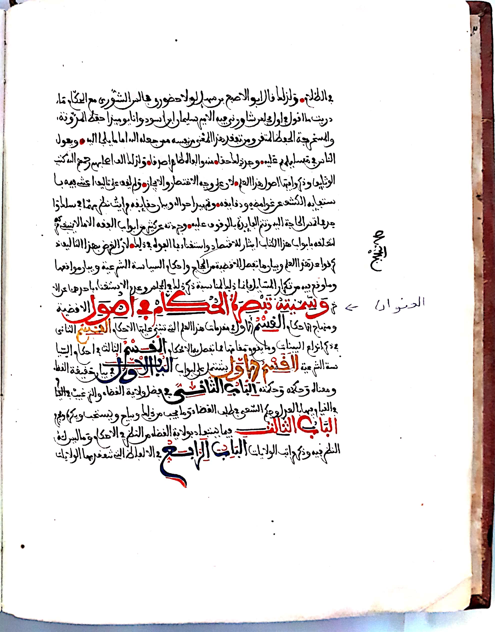
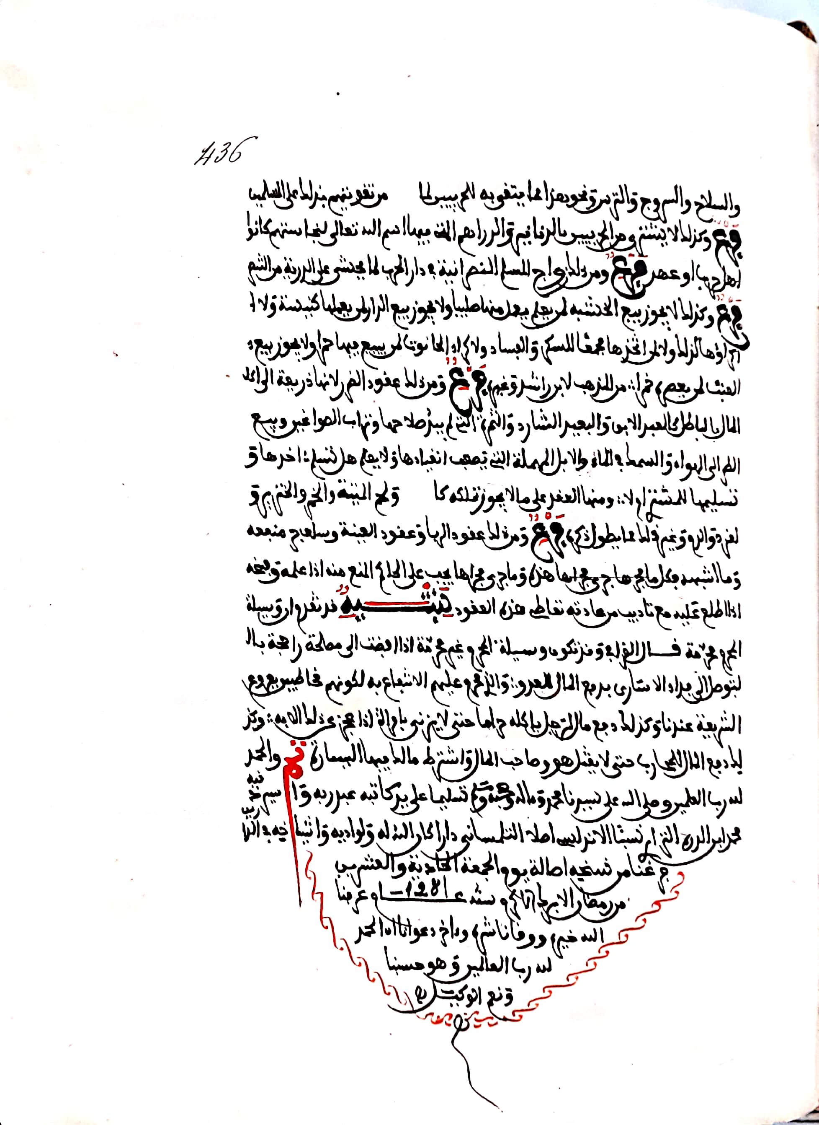

المحور الرابع: الوراقة في بلاد المغرب: تاريخها وتطورها.

المحاضرة السابعة- تاريخ الوراقة وتطورها في بلاد المغرب:
أولا- تعريفها:
*لغة: الوِراقة هي: مأخوذة من الورق، والورق مجموع ورقة ويقال: رجل وراق هو الذي
يورق ويكتب ويبيع الورق كذلك، والسمعاني يعرّف الورّاق:(بفتح الواو وتشديد الراء(
"بأنّه لمن يكتب المصاحف وكتب الحديث وقد يقال لمن يبيع الورق أو الكاغد"
وتعني كلمة وراقة)بكسر الواو(حرفة صناعة الورق ونسخ الكتب، والوراقة مصنع الورق
أو مكان بيعه والوَ رّ اقة هي مصنع الورق و مكان بيعه.
*أمّا اصطلاحا: لقد اختلف المتخصصون حول مصطلح الوراقة بحيث:
-عرف ابن خلدون الوراقة بأنها:" عملية الانتساخ والتصحيح والتجليد وسائر الأمور الكتبية والدواوين واختصت بالأمصار العظيمة العمران".
-أمّا العبدري فقد جعل الوراقة قاصرة على صناعة الورق فقط، وكذا أبو حامد الفاسي الذي في النساخة بقوله: " والنساخة حرفة وهي الوراقة".
-ومحمد المنوني الذي لم يربط الوراقة بصناعة الورق فحسب؛ بل اعتبر الوراقة شاملة لعدة عناصر كتصنيع الورق والنساخة والزخرفة والتزويق.
-وأمّا "ألفونس دان" فقد تناول النساخة ضمن كتابه:" المخطوطات Les Manuscrits من خلال مظهرين أساسيين هما :
1-المظهر المادّي:
وفيه عالج مسألة الإملاء أو النساخة، وأدوات النساخة، وجلسة الناسخ، ونموذج النساخة، فهو يربط بين الحالة الجسدية للناسخ أثناء مزاولته لمهنته؛ وبين أنماط الخطوط، كما تناول مسألة الزخرفة، والتزيين، والتجليد؛ وحتى المراجعة التي يقوم بها رئيس المحترف في المرحلة ما قبل الأخيرة؛ قبل التزيين والتجليد، ثمّ الطبع والنشر.
2-المظهر النّفسي:
يتناول فيه التحليل النفسي لعملية النساخة، كما تناول المعدّل الشّخصي للأخطاء مبيّنا أنّ كلّ فرد له معدّل في الأخطاء؛ وله مركّب نقص يجعله يسقط في أخطاء دون سواها. فعندما تحدث ألفونس دان عن المظهر المادي لعملية النساخة؛ فإنّما يقصد معطيات هامّة منها الاستفسار عن أدوات الكتابة، والاهتمام بجلسة الناسخ، أو النموذج الذي يقترح للنساخة، ثمّ ما يثبّت بعد النساخة من معلومات عن التاريخ وأحوال النساخة، وبعدها الزخرفة والاهتمام بالعناوين الملوّنة...إلخ
-والوراقة بمفهوم العصر الحالي والحديث تعني عملية النشر بعناصرها المختلفة من: طباعة ومراجعة وتجليد ونشر وتوزيع، وكان يدعى الشخص الذي ينسخ الكتب" الورّاق" من ورق وورقة، وكان يدعى أيضا" النسّاخ"؛ كما كان يطلق عليه أحيانا اسم" الخطّاط".
وقد مارس حرفة الوراقة أناس من مختلف مراتب الثقافة والمستويات الاجتماعية، منهم مؤلفون بارزون وعلماء كبار؛ لدرجة أن ألحقت بأسمائهم وصف" الوراق" مثل:" الوراق علي بن أحمد الوراق" (أحد نساخي القصر الصنهاجي)، فإلى جانب الوراقين المحترفين عدد كبير من العلماء والأدباء والمحدّثين والمفسرين وعلماء اللغة، وكان لكبار المؤلفين في القرون الإسلامية الأولى وراقون يتولون نسخ مؤلفاتهم وتحصيل ما يريدونه من كتب وتجليدها؛ فقد كان شائعا أن يكون للمؤلف وراقه الخاص.
لقد كان للوراقين دورا مهما في انتساخ الكتب وتجليدها والعناية بها، كما كانوا يمثلون حلقة وصل بين المؤلفين وبقية أفراد المجتمع، وكذلك نسخوا المؤلفات القيمة للأمراء والأغنياء الذين يرغبون في تأسيس مكتبات لهم، ومع إنتاج الورق بدأت المرحلة الذهبية للكتاب الإسلامي؛ فقد ازداد عدد المخطوطات كثيرا وأخذ التنافس يشمل الخلفاء والوزراء والأغنياء على اقتناء الكتب الغالية والنادرة، وأصبح الخطاطون موضع البحث والتقدير؛ بينما كان الكبار منهم يغمرون بالتواصي والهدايا القيمة.
ثانيا- صناعة وإنتاج الورق:
لقد تم اكتشاف الورق في مقاطعة هونان؛ فانتشر بسرعة في جميع أنحاء الصين، وانتقل إلى كوريا في القرن السادس الميلادي، ودخل اليابان في القرن السابع؛ واتجه نحو آسيا الصغرى وبلاد فارس متبعا طريق القوافل التجارية.
عرف العرب الورق عن طريق اتصالهم بالصينيين الذين كانوا قد اكتشفوه في نهاية القرن 1م، حيث كان التجار العرب يستوردونه من هناك أثناء اتصالاتهم ببلاد الشرق الأقصى، وفي 133ه/751م أمر العرب عددا من الصينيين أثناء استيلائهم على إحدى نواحي سمرقند؛ فاكتشفوا أن جماعة من هؤلاء الأسرى يتقنون صناعة الورق، فاستفادوا من خبرتهم وأقاموا معامل للورق في هذه المدينة، وفي نهاية القرن2ه/8م أنشأت في بغداد ودمشق معامل للورق؛ كما أصبح مادة هامة للتصدير؛ فما لبثت هذه الصناعة أن عمت مختلف العالم الإسلامي، ويقول عبد الستار الحلوجي:" أن لفظ الكاغد الذي يطلقه العرب على الورق لفظ صيني الأصل دخل معجمنا اللغوي عن طريق اللغة الفارسية".
كان يصنع الورق في الصين وسمرقند وخراسان من قطع الحرير والكتان؛ إلا أن غلاء هذه المواد ونذرتها في البلدان العربية دعا إلى استخدام مواد بديلة عنها متيسرة، وهي الألياف والقطن والقنب والخرق البالية، حيث أبدعوا أسسا جديدة في صناعته، وبالتالي تطورت صناعته؛ فاتسمت بالإتقان والجودة، وأصبحت رائجة وشاع استخدامه في القرنين3-4 ه/9-10م، حيث انتقلت صناعته من سمرقند إلى الشام وفلسطين؛ ومن الشام انتقلت إلى المغرب الإسلامي؛ وعن طريق القيروان ومراكش انتقلت إلى صقلية والأندلس التي تعددت فيها مراكز صناعة الورق منها: مصانع غرناطة وبلنسية وطليطلة لصناعة أجود الورق، وكانت مدينة شاطبة على حد قول الحموي:" يعمل الكاغد الجيد فيها ويحمل منها إلى سائر بلاد الأندلس"وبعد الفتح العربي والإسلامي لآسيا الوسطى انتشر استخدام الورق في جميع أنحاء العالم الإسلامي، وقد أسهم في إنتاج الكتاب العربي على نطاق واسع، ونشطت صناعة الورق لسد حاجات التأليف والعلماء وطلاب العلم وحاجات الدولة المختلفة.
وتمّ اختراع الورق وانتشاره كمادة للكتابة عليه بعد أن تراجع استخدام كل من الرق والبردي، إذ يذكر ابن خلدون:" ثمّ طما بحر التآليف والتدوين، وكثر ترسيل السلطان وصكوكه وضاق الرق عن ذلك. فأشار الفضل بن يحيى بصناعة الكاغد، وصنعه وكتب فيه رسائل السلطان وصكوكه، واتخذه الناس من بعده صحف لمكتوباتهم السلطانية والعلمية. وبلغت الإجادة في صناعته ما شاءت".
وبانتشار الورق انتشرت مهنة جديدة هي:" الوراقة" وهي عملية الاستنساخ والتصحيح والتجليد وكل ما يتصل بالكتابة والكتاب.
ثالثا- مواد وأدوات الخطاطة (الكتابة):
1-أدوات الكتابة: لقد حظيت أدوات الكتابة باهتمام كبير من طرف المسلمين وغيرهم من الأقوام والشعوب؛ لأنها تساهم في نشر العلم والثقافة، والكتابة وسيلة لنقل وتبادل الأفكار والمعارف بين البشر، والاهتداء إليها خلال العهد السومري كان من أبرز اكتشافات العالم القديم، لذلك قدستها الشعوب القديمة، وأضفت عليها طابع الألوهية، وباختراع الكتابة دخل الانسان مرحلة التاريخ، وكانت بذلك الحد الفاصل بين مرحلة ما قبل التاريخ والمراحل التاريخية اللاحقة. وقد خصص القلقشندي الجزء الثالث من كتابات "صبح الأعشى في صناعة الإنشا" للخط العربي؛ كما قدم لنا في الجزء الثاني عرضا مفصلا عن صفة الأقلام والأدوات التي كان يستعملها الكاتب وهي كالتالي:
1.1 القلم: استعمل العرب القلم وقد سمي قلما لأنه مأخوذ من شجر القلام ورقه كورق الحرف(الرشاد)، وقيل:" أنّ أهمّ آلات الكتابة جودة القلم وصحة بريه"، والقلم يبرى بريا تتفاوت أنواعها بين الدقة والغلظة، وقد استعمل الخطاطون لكل نوع من الخط قلما؛ حتى أنهم أطلقوا على بعض الخطوط أسماء أقلام( الثلث).
وقد استعمل العرب في البداية أقلامهم من لب الجريد؛ ثم من أقلام القصب، ويختار من القصب أنواع مناسبة في الحجم والطول، ويبرى القصب ويقطع سنه بطريقة ومساحة تناسبان نوع الخط الذي يكتب به؛ فيصير القصب قلما يكتب ويخط به، ومن خصائصه أن لا يكون القلم شديد الصلابة واليبس، ويكون طوله حسب ابن مقلة بين 12و16 عرض الأصابع، وأما بريه فأركانه أربعة كما صح: فتح، ونحت، شق، وقط.
- 2. المداد الحبر: سمي المداد مدادا لأنه يمد القلم ويعينه بالاستمداد، كما سمي الزيت مدادا لأن السراج يمد به، وكل شيء يمد به كالليقة ومما يكتب به فهو مداد، وفي قوله سبحانه وتعالى:﴿ قُلْ لَوْ كَانَ الْبَحْرُ مِدَادًا لِكَلِمَاتِ رَبِّي لَنَفِدَ الْبَحْرُ قَبْلَ أَنْ تَنْفَدَ كَلِمَاتُ رَبِّي وَلَوْ جِئْنَا بِمِثْلِهِ مَدَدًا ﴾، والمداد من المداد لا من الإمداد، وأما الحبر فاصله اللون، وأثر المداد في القرطاس، وقد يسمى حبرا من الفعل يحبر الشيء بمعنى يترك عليه أثرا؛ فهو مشتق من الحبار: أي الأثر بمعنى يترك أثر الكتابة على القرطاس، منها ما يحتاج إلى علاج كبير كالعفص والزجاج والصمغ، ومنها ما يحتاج إلى علاج وتدبير وهو الدخان، وقال ابن مقلة: "وأجود المداد ما اتخذ من سخام النفط".
- 3. الدواة المحبرة: في اللغة ما يكتب به، تستعمل لحمل وإيواء الحبر، أي المكان الذي يوضع فيه الحبر، والملواق وهو ما يحرك به الحبر.
- 4 أدوات أخرى: ومنها: المدية-المقط-المرملة-المنشاة-المنفذ-المفرشة-الممسحة-المسقاة-المسطرة-المصقلة-المهرق-المشن.
2-مواد الكتابة:
يجمع كثير من المهتمين على أنّ الطين كان المادة الأولية للكتابة، كما كتب الإنسان على المعدن وخاصة النحاس والبرونز والرصاص، وعلى الحجر والشمع؛ الذي استخدمه اليونان والرومان، حيث غطوا ألواحا خشبية بطبقة من الشمع حتى يمكن استخدامها عدة مرات عن طريق إذابة مادة الشمع لمحو الكتابة، كذلك صنع الإنسان من جلود الحيوان ورقا يكتب عليها؛ مثلما حدث في جنوب شرق آسيا والهند وسيلان.
ومما لا شك فيه أنّ المواد الولية للكتابة اختلفت باختلاف البيئة التي تواجد فيها الإنسان وحسب ما توفرت لديه من المواد؛ ففي العصر الجاهلي استعملوا عدة مواد واستمرت لغاية ظهور الورق ومنها:
- 1 العسب والكرانيف: كانت أكثر شيوعا واستعمالا لتوفرها وسهولة الحصول عليها في البيئة الصحراوية، والعسب جمع عسيب وهي السعفة أو جريدة النخل إذا يبست ونزع خوصها، أما الكرانيف فجمع كرنافة، وهي أصل السعف الغليظ الملتصق بجذع النخلة.
2.2.العظام( الأكتاف والأضلاع): كان العرب يكتبون على أكتاف وأضلاع عظام الإبل، الجمال والأغنام، واستعملت لكتابة القرآن الكريم؛ واستمر استعمالها حتى العصر العباسي الأول(2ه/8م).
- 3 .الجلد: لقد استعملت بكثرة وشاع استخدامها وخاصة في صدر الإسلام ومنها:
1.3.2.الرّق: هو جلد الغزلان أو الشياه الصغيرة أو الجداء، استعمله المصريون القدامى، والإغريق، كما عرفه العرب في العصرين الجاهلي ثم الإسلامين وذكر ذلك القرآن الكريم:﴿ وَالطُّورِ﴾ ﴿وَكِتَابٍ مَسْطُور ﴾ ﴿ فِي رَقٍّ مَنْشُور ﴾. وكان يشترط في أن يكون مذبوحا ذبحا شرعيا حتى يكون نقيا طاهرا لكتابة الألفاظ العربية وخاصة إذا تعلق الأمر بكتابة القرآن الكريم، كان الرق أهم مواد الكتابة في العالم الإسلامي؛ واتخذه المغاربة في العصر الإسلامي الوسيط.
2.3.2. الأديم: هو الجلد الحمر أو المدبوغ، وكان في عهد الرسول صلى الله عليه وسلم يستعمل لكتابة الوحي.
3.3.2. القضيم: هو الجلد البيض، استعمل هو الآخر في كتابة الوحي.
2. 4. مواد أخرى: ومنها: الحجارة واللخاف-الخشب-الفخار والخزف-المعادن-المهارق-القباطي-البردي-الورق والكاغد.

المحور الخامس: نماذج لأهم الخطّاطين والنسّاخ من المغرب الأوسط.
المحاضرة الثامنة-الخطاطون والخطاطة في المغرب الأوسط:
كان لازدهار حركة التأليف والنشر وشيوع حركة الترجمة دورا مهما في ظهور مهنة
اشتق اسمها من الورق وهي الوراقة وعرف العاملون فيها بالورّاقین والتي كان لها دور في نشر العلم وازدهار حركة التأليف خاصة في بلاد المغرب الإسلامي.
أولا- مفهوم النساخة:
لقد تحدث أحمد شوقي بنبين عن النساخة في شيء من الشمولية ضمن كتابه:" دراسات في علم المخطوطات والبحث البيبليوغرافي"، داعيا إلى التركيز على عملية المقابلة في أدقّ تفاصيلها، إذ يقول:" إنّ مشاكل النساخة والنساخ قديمة قدم هذا التراث. وقد شعر القدماء بخطورتها فقاوموها بقدر الوسائل والأدوات المتوفرة لديهم. إنّ وجود إجازات النسخ المثبتة على ظهور المخطوطات على غرار إجازات الرواية والسماع، وكذا وجود عبارات في الوقفيات تمنع نسخ المخطوط لدليل على الاحتياط الذي كان يتخذه القدماء إزاء النساخ"، ولعلّ جاك لومير انتبه إلى هذه المسألة في حديثه عن النساخة؛ فتحدث عن الشروط المادية لعملية النساخة كحركات الناسخ لحظة الاستنساخ، وأدوات النساخة، اختبار مادة الكتابة وحجمها، كيف كان الناسخ الوسيطي يعمل وحده على قمطره، وكيف تحول الأمر إلى مسألة النسخ الجماعي في الجامعة، وتحدث بأكثر تفصيل على مهنة النساخة ونتائجها وغيرها من الشروط المادية( شكل الخطوط-معدل الحروف في السطر-استهلالات النصوص ونهاياتها-علامات التملك...).
أمّا الفونس دان فقد تناول في كتابه:" المخطوطات":les manuscrits)) من خلال مظهرين أساسيين:1- المظهر المادّي؛ وفيه يعالج مسالة الإملاء أو النساخة، وأدوات النساخة، وجلسة الناسخ، ونموذج النساخة، والحالة الجسدية للناسخ أثناء مزاولته لمهنته، ومسائل الزخرفة والتزيين والتجليد. 2- المظهر النفسي؛ ويتناول فيه التحليل النفسي لعملية النساخة المعقدة، ويذكر معدل الأخطاء الذي يسقط فيه كل الناسخ. والنسخ بوجه عام هو الكتابة والخطاطة والوراقة.
ومن أقسامها: يمكن تقسيم مهنة النسخ إلى عدة أقسام نذكر منها:
- النسخ والاستنساخ.
- بيع الورق وسائر أدوات الكتابة.
- تجليد الكتب وملحقاته من تذهيب وتسفير وزخرفة...
وقد قسمها الوليد بن فرنان في كتابه:" الوراقة في منطقة نجد" إلى ثلاثة أقسام وهي:
- القسم الأول: الخاص بمجال المقصود بها: الوراقة الحرفية- التجارية- التعليمية-الخيرية.
- القسم الثاني: بالنظر إلى المشتغلين بها: وراقة العلماء-طلبة العلم-الوراقة العامة.
- القسم الثالث: بالنظر إلى مجالاتها: وراقة كتب العلوم الشرعية-كتب النحو والأدب واللغة-وراقة الكتب الحرفية.
ثانيا- ظهور فئة الوراقين في الغرب الإسلامي:1-في بلاد المغرب الإسلامي: لقد اشتهرت صناعة الورق بالمغرب الإسلامي ومنها مدينة فاس؛ التي كانت تتميز صناعتها بالجودة والبياض الناصع، إلى جانب الكاغد الرومي الذي كان يصل إلى المغرب عن طريق الروم. وكانت هذه الصناعة منتشرة أيضا في تلمسان حيث تطرق لذلك الونشريسي في كتابه:" المعيار المعرب"؛ من خلال فتوى مطولة لمحمد بن مرزوق الحفيد التلمساني سمّاها:" تقرير الدليل الواضح على جواز النسخ في الكاغد الرومي"، وقد أتمّ تحريرها في التاسع ربيع الثاني عام اثني عشر وثمان مئة؛ مجيبا على سؤال وجه إليه عن الكاغد الرومي: هل يجوز استعماله والنسخ عليه أم لا؟ وقد أشار ابن مرزوق في فتواه: أنّ الورق كان يصنع في تلمسان قديما؛ وانقطعت صناعته في عصره، حيث قال:" لا أعلم من يجد من طرابلس الغرب إلى مدينة تلمسان من بلاد السواحل وبلاد الصحراء ورقا يستعمل غير الرومي".
2- في الأندلس:
اشتهرت بصناعة الورق الفاخر الذي كان له سمعة في كافة أنحاء العالم الإسلامي، وكان من أحد فضائل الحضارة الإسلامية؛ فقد وجدت في مدينة شاطبة مصانع كبيرة لصناعة الورق في القرن الرابع الهجري/ العشر الميلادي ثم طليطلة في القرن الخامس الهجري/11م، الشيء الذي أدّى إلى الازدهار الحضاري وبالخصوص العلمي والثقافي.
فئة الوراقين والنساخين في الغرب الإسلامي:
ظهرت طائفة من المشتغلين بأمور الكتاب من نسخ وتجليد وتذهيب؛ وهؤلاء هم الوراقون الذين أسهموا بدور كبير في الحضارة الإسلامية، وقد عرفوا بأمهر الخطاطين؛ وصفت خطوطهم بأنها مدورة انتشرت في عدة مدن كقرطبة واشبيلية. وكان على رأسهم ومن أشهرهم:
- يوسف البلوطي الذي اشتهر بجودة خطه وقدراته الكبيرة في ميدان النسخ.
- ظفر البغدادي الذي كان بارعا في فنّ الوراقة وكان من أكبر الوراقين في الأندلس.
- العلامة ابن فطيس الذي قام بتعين ستة وراقين من أجل خدمته لنسخ ما يريده من الكتب.
- كما أشارت المصادر إلى براعة المرأة مثلها مثل الرجل في مجال المخطوطات والنسخ، حيث تواجدت العديد منهن في قرطبة اشتغلن بحرفة النسخ؛ فقد كان للخليفة الناصر كاتبة تدعى: مزنة وصفت بالمهارة في الكتابة وحسن الخط. وكان للخليفة الحكم أخرى تدعى: لبنى وصفها ابن بشكوال:" أنها لم يكن في قصر الخليفة أنبل منها". وعائشة بنت أحمد القرطبي التي برعت في الخط، وصفية بنت عبد الله الري التي كانت نساخة.
المحور السادس: الفهرسة التقنيات والجرد.
المحاضرة التاسعة- فهرسة وتصنيف المخطوطات :
الفهرس أو الفهرست: لفظ فارسي معرّب؛ استعملها ابن النديم؛ وهي ترادف الثّبت أو المسرد، ويقصد به لائحة المحتويات أو البيبليوغرافيا، ويطلق بمعنيين هما:
- المفاتيح التي يضعها المحقق آخر الكتاب حتى يسهل الرجوع إلى المعلومات المتضمنة فيه؛ كفهارس الأعلام والأماكن والمذاهب وغيرها.
- الكتب والكشافات التي جمعها المعاصرون للدلالة على مكان وجود المخطوطات ووصفها وصفا مجملا ومفصلا.
وهي إنجاز المادة الأساسية عن المخطوطة، أو هي عملية وصف وإعداد فني متكامل للمخطوطات، بحيث تزود الباحث وتعطيه صورة كاملة و واضحة للمادة العلمية المختلفة الموجودة فيها، كبيان عنوانها ومؤلفها وسنة وفاته، وأولها وآخرها، وعدد أجزائها وأوراقها، ومسطرتها واسم ناسخها وتاريخ نسخها، ومكانه، ونوع الخط، وذكر التمليكات والسماعات، والإجازات المثبتة عليها، وبيان موضعها، وعرض المصادر التي توثق اسم المخطوطة ونسبتها إلى صاحبها، وغيرها من المعلومات المفيدة عن المخطوطة، فهي تقدم بيانات عن محتوى المخطوط، وعن الشكل المادي له والإشارة إليه باعتباره كائنا في حد ذاته، وتبرز أهمية فهرسة المخطوطات في النقاط التالية:
- تعتبر فهارس المخطوطات بمثابة أدوات ضبط ببليوغرافي ضمن شبكة البيبليوغرافيا الوطنية
- التعريف العلمي بالتراث الفكري في شتى أنواعه وأشكاله.
- تسهيل عملية الدراسات والبحوث، الخاصة بتاريخ البلدان و جغرافيتها، وإسهامها الأدبي والفكري والديني.
- تسهيل مهمة المحققين والناشرين للمخطوطات، بإظهار النسخ المتاحة، وأوصافها ومواضعها، وتاريخ النسخ وأنواع الورق، والخط ومواد الكتابة والتجليد وغيرها من المعلومات.
- تساعد الفهرسة على حفظ المخطوطات من الضياع والسرقة، وحتى إذا تعرضت للنهب، فالأوصاف الدقيقة لها تمكن من استعادتها.
- إعداد بطاقة معلومات عن الكتب المخطوطة والمطبوعة.
ثانيا- نماذج لفهارس المخطوطات المنجزة للتراث الجزائري:
إن البحث في مجال المخطوطات من حيث فهرستها وجردها وإحصائها ثم إخراجها ونشرها يعد من أهم المجالات التي حظيت باهتمام الدارسين والباحثين، فحماية المخطوطات وفهرستها وتحقيقها، تمثل استراتيجية في مجال كتابة التاريخ العلمي والثقافي، والسوسيو اقتصادي للبلاد. ومن أبرز هذه الفهارس نجد:
*فهرس مخطوطات أدرار: عمد المركز الوطني للبحوث في عصور ما قبل التاريخ وعلم الانسان والتاريخ، إلى البحث في هذا المجال الهام قصد استرجاع الكنوز التي تحتويها تلك المكتبات والقصور والزوايا الصحراوية بالخصوص؛ تبعه في هذا القصد وتلك الأهداف المركز الوطني للمخطوطات بداية من سنة 2006، والذي أخذ على عاتقه تنفيذ مهام جليلة تتمثل في حفظ المخطوطات بالطرق العلمية الحديثة؛ ثم فهرستها ورقمنتها وبالتالي ترقية التراث الفكري في اطار اقتصادي وسياحي ينمي الطاقات الفكرية والابداعات الفنية الوطنية.
لقد تمّ تقديم أول فهرس للمخطوطات القديمة الخاصة بمنطقة أدرار في كتاب قيم موسوم ب" فهرس مخطوطات ولاية أدرار"، وهو ثمرة جهد اعتمد على جرد واسع قام به باحثو المركز وعلى رأسهم الباحثان بشار قويدر ومختار حساني، وتم اختيار مدينة أدرار لثروتها الكبيرة التي تحتويها أغلب خزائنها وقصورها، وكذا حالة مخطوطاتها المادية المزرية؛ وبالخصوص مخطوطات الخزائن الشعبية التي لا تتوفر فيها أدنى شروط الحفظ، وقد صنفت المخطوطات المفهرسة إلى سبعة أصناف شملت مختلف العلوم منها: القرآن وعلومه، التوحيد والمنطق والطب والتاريخ والفلك وغيرها من العلوم والمعارف.
وضم هذا الفهرس حوالي 476 مخطوطا في 200 صفحة؛ شملت مختلف العلوم من فقه وتصوف وتفسير وأدب وقواعد اللغة وعلم الكلام والتوحيد والسيرة النبوية والتاريخ وعلم الفرائض وبعض من مخطوطات الطب والفلك، كما احتوى الفهرس على تعريف لبعض خزائن المخطوطات بالمنطقة ومقتنياتها، واتبع فيه النهج التالي:
- ذكر اسم المؤلف أو شهرته في بعض الأحيان أو الكنية. - ذكر عنوان المخطوطة كما سماه مؤلفه.-ذكر الناسخ وتاريخ النسخ. - وصف المخطوط ماديا: عدد الأوراق، والسطور، نوع الخط والمقياس والمسطرة. ورتبت المخطوطات في هذا الفهرس ضمن كل مكتبة أو خزانة هجائيا وفقا لرؤوس الموضوعات.
وهذا نموذج لبطاقة فهرسة وصفية : زاوية كوسام: الأدب واللغة:
المؤلف: شرف الدين البوصيري. العنوان: رجر على الهمزية في مدح خير البرية.
الناسخ: محمد بن الحبيب البلبالي عام 1270ه. موضوعه: مدح الرسول صلى الله عليه وسلم.
عدد الأوراق: 200 ورقة. المقياس: كل ورقة 26سطر، وكل سطر 17 كلمة.
بداية المخطوط: مبتور. نهاية المخطوط: مبتور.
وهذا نموذج لبطاقة فهرسة وصفية : زاوية المغيلي قصر بوعلي: فقه
المؤلف: محمد يحيى بن سعيد بن محمد بن يحيى بن محمد السنوسي المرعشي.
العنوان: شرح وجيز المقنع في علم أبي المقرع.
الناسخ: محمد بن أبي زيد. - عدد الأوراق: 100 ورقة. القياس: كل ورقة 25سطر، وكل سطر 17 كلمة.
بداية المخطوط: هذه مسائل من نوازل البزولي. نهاية المخطوط: مبتور.
خط نسخي. –لون الحبر: أسود.
- الفهرس العام لمخطوطات المكتبة الوطنية الجزائرية.
- فهرس المخطوطات الإسلامية بمكتبة الشيخ الموهوب اولحبيب الخاصة ببجاية.
- فهرس مخطوطات المكتبة القاسمية بزاوية الهامل بوسعادة.
- فهرس مخطوطات الديوان الوطني للتسيير واستغلال الممتلكات الثقافية المحمية المتحف العمومي الوطني للخط الإسلامي بتلمسان
المحاضرة العاشرة- نماذج فهرسة لبعض المخطوطات في العلوم الدينية المحفوظة بالخزانتين:

الموضوع |  | الفقه |  |  |  | نوع المخطوط |  |  |  |  |  | كتاب |  | رقم الحفظ |  |  | 45/62
عنوان المخطوط |  |  |  | شرح مختصر على مختصر الإمام أبي ضياء سيدي خليل
مؤلف المخطوط |  |  |  | أحمد بن محمد بن أبي حامد العدوي الشهير بأحمد الدردير.
ناسخ المخطوط |  |  |  | قدور بن زيان الزروالي
تاريخ التأليف |  |  | / |  |  |  |  | تاريخ النسخ |  |  |  |  |  |  | صفر1280ه
عدد الأوراق |  |  | 74 |  | عدد الصفحات |  |  |  |  |  | 149 |  | معدل السطور |  |  |  | 33
مقياس الورق |  |  |  | 38/25 |  |  |  |  | مقياس النص |  |  |  |  |  | 25/19
نوع الخط |  |  |  | مغربي |  |  |  |  | لون الحبر |  |  |  |  |  | أسود وأحمر
بداية المخطوط |  |  |  | ...الحمد لله الذي فضّل علماء الشريعة على ما سواهم وجعلهم ملجأ لعباده في الدارين* واجتباهم والصلاة والسلام على النبي الأعظم*والرسول الأكرم سيدنا محمد صلى الله عليه وسلم وعلى سائر اخوانه من النبيئين والمرسلين* وعلى آله والصحابة والقرابة والتابعين* وعلى سائر أئمة الدين خصوصا الأربعة المجتهدين ومقلدوهم إلى يوم الدين أما بعد فيقول أفقر العباد إلى مولاه القدير أحمد بن محمد الدردير هذا شرح مختصر على المختصر للإمام الجليل العلامة أبي ضياء خليل اقتصرت فيه على فتح مغلقه وتقييد مطلقه وعلى المعتمد من أقوال أهل المذهب...
نهاية المخطوط |  |  |  | ولما أنهى الكلام على الربع الأول في هذا المختصر شرع في الربع الثاني وبدأ منه بالذكاة فقال: باب الذكاة بمعنى التذكية أربعة أنواع ذبح ونحر وما يموت به نحو الجراد...كمل بحمد الله وتوفيقه للجميع*...*على يد عبد ربه قدور بن زيان الزروالي نسبا الخديم*بمدرسة تلمسان البايلك يوم الجمعة وقت الصبح في...صفر سنة 1280
نوع الغلاف |  |  |  | ورق |  |  |  |  |  | وعاء المخطوط |  |  |  |  | ورق
وصف المخطوط |  |  |  | يوجد في نسخة كاملة -وجود تآكل على الغلاف- حالة حفظ المخطوط جد رديئة بتعرضه لكل أنواع التلف( الفيزيائي والكيميائي والبيولوجي)- يجب التدخل المستعجل
الزخرفة | نعم |  |  | التعليقات |  |  | لا |  |  |  |  |  | التمليكات |  |  | لا
الحواشي | لا |  |  | التعقيبة |  |  | نعم |  |  |  |  |  | أخرى |  |  | لا

الموضوع |  | الفقه(أصول الفقه) |  |  |  | نوع المخطوط |  |  |  |  |  | كتاب |  | رقم الحفظ |  |  | 39
عنوان المخطوط |  |  |  | شرح جمع الجوامع
مؤلف المخطوط |  |  |  | جلال الدين محمد بن أحمد المحلي الشافعي/ شرح تاج الدين عبد الوهاب بن علي الشافعي/ حاشية القاضي زكرياء الأنصاري..
ناسخ المخطوط |  |  |  | عبد الله محمد بن الراوي.
تاريخ التأليف |  |  | / |  |  |  |  | تاريخ النسخ |  |  |  |  |  |  | 25شوال1280ه
عدد الأوراق |  |  | 272 |  | عدد الصفحات |  |  |  |  |  | 545 |  | معدل السطور |  |  |  | 24
مقياس الورق |  |  |  | 28.5/22.4 |  |  |  |  | مقياس النص |  |  |  |  |  | 14.2/8.7
نوع الخط |  |  |  | مغربي |  |  |  |  | لون الحبر |  |  |  |  |  | أسود وأحمر وأزرق
بداية المخطوط |  |  |  | هذا شرح كتاب جمع الجوامع للشيخ تاج الدين عبد الوهاب بن علي بن ...الشافعي في أصول الفقه تأليف الشيخ الإمام جلال الدين محمد بن أحمد المحلي الشافعي أيضا مع حاشية شيخ الإسلام القاضي زكرياء الأنصاري على التمام والكمال  توفّى صاحب الأصل سنة 771 وتوفّى الشارح سنة892 وتوفّى المحشّي سنة 939 رحمهم الله أجمعين ورحمنا بعدهم آمين
نهاية المخطوط |  |  |  | شرح جمع الجوامع: اللهم يا ذا الفضل العظيم تفضل علينا بالعفو وبما تشاء...تم الكتاب بحمد الملك الوهاب وعونه وحسنه وتوفيقه ...  نهاية على الحاشية: تمت الحاشية بحمد الله وحسن عونه حاشية القاضي زكرياء...انتهى بحمد الله تعالى وحسن عونه... كمل كتاب بحول الله ...فرغنا من نسخه عشية يوم الأحد خامس وعشرون شوال الآخر عام1280 على يد العبد الفقير إلى رحمة مولاه عبد الله محمد بن الراوي كان الله في عونه في الدارين آمين
نوع الغلاف |  |  |  | جلد بني مزخرف |  |  |  |  |  | وعاء المخطوط |  |  |  |  | ورق
وصف المخطوط |  |  |  | يوجد في نسخة كاملة - حالة حفظ المخطوط غير علمية –نص واضح وفي حالة جيدة - عرض المخطوط بصورة دائمة أدي إلى تدهور حالته - وجود ختم يحمل اسم صنعة تلمسان على الغلاف.
الزخرفة | نعم |  |  | التعليقات |  |  | لا |  |  |  |  |  | التمليكات |  |  | لا
الحواشي | نعم |  |  | التعقيبة |  |  | لا |  |  |  |  |  | أخرى |  |  | لا

الموضوع |  | الفقه(أصول الفقه) |  |  |  | نوع المخطوط |  |  |  |  |  | كتاب |  | رقم الحفظ |  |  | 33/1
عنوان المخطوط |  |  |  | أحكام الزواج (مخ مجموع)
مؤلف المخطوط |  |  |  | أبو عبد الله محمد بن أبي القاسم محمد بن شعيب القشتالي.
ناسخ المخطوط |  |  |  | أحمد بن محمد الملقب ببن أبي زيان بن بوطيب بن محمد
تاريخ التأليف |  |  | / |  |  |  |  | تاريخ النسخ |  |  |  |  |  |  | الأحد 6شعبان1278ه
عدد الأوراق |  |  | 31 |  | عدد الصفحات |  |  |  |  |  | 62 |  | معدل السطور |  |  |  | 27
مقياس الورق |  |  |  | 25.5/20 |  |  |  |  | مقياس النص |  |  |  |  |  | 20/14.4
نوع الخط |  |  |  | مغربي |  |  |  |  | لون الحبر |  |  |  |  |  | أسود وأحمر
بداية المخطوط |  |  |  | ... أما بعد نور الله قلوبنا بنور الهداية...فقد وضعت في رغبتك في إملاء وثايق تشمل على جمل من أصول الفقه وفروعه تكون للولدان مدخلا وتلقينا وللكهول تذكرة وتبيينا ... وضمنته من الفقه وأحكامه ما تشرف به أعماله وتضيف عن وسعه أمثاله وتتبعت ألفاظ كل اسم بالإيضاح والتتميم ونوعت معانيه بصحيح التقاسيم وشرعت في ترتيبها وبسط ألفاظها وبيان وجوهها وغلى الله سبحانه راغب في اخلاص النية وعموم النفع به وإكمال المعونة عليه وهو حسبنا ونعم الوكيل فالنبدأ بعون الله بكتاب النكاح...
نهاية المخطوط |  |  |  | وكان الفراغ منه يوم الأحد في الأربعة وقت الزوال وهو اليوم السادس من شعبان عام 1278 عرفنا الله خيره ووقانا شره وآخر دعوانا أن الحمد لله رب العالمين على يد كاتبه الناجي من عقوبة ربه وعذابه العبد الفقير الذليل الحقير الخادم الضعيف الراجي عفو مولاه وغفرانه أحمد بن محمد الملقب ب بن أبي زيان بن بو طيب بن محمد...في مدرسة تلمسان المنسوبة للبايلك أيده الله ورحم أبويه وقرابته وأحبابه وأصحابه والمسلمين أجمعين آمين.
نوع الغلاف |  |  |  | جلد بني مزخرف |  |  |  |  |  | وعاء المخطوط |  |  |  |  | ورق
وصف المخطوط |  |  |  | يوجد في نسخة غير كاملة- النص واضح وبحالة جيدة –حالة الحفظ متوسطة–وجود تهميش على بعض صفحات المخطوط باللغة الفرنسية- بعض الصفحات تحمل ختما دائري الشكل به اسم مدرسة تلمسان – الخياطة حديثة والغلاف بحالة جيدة ومزخرف
الزخرفة | نعم |  |  | التعليقات |  |  | لا |  |  |  |  |  | التمليكات |  |  | لا
الحواشي | لا |  |  | التعقيبة |  |  | نعم |  |  |  |  |  | أخرى |  |  | لا

الموضوع |  | الفقه(أصول الفقه) |  |  |  | نوع المخطوط |  |  |  |  |  | كتاب |  | رقم الحفظ |  |  | 33/6
عنوان المخطوط |  |  |  | علم الوثايق (مخ مجموع)
مؤلف المخطوط |  |  |  | أبو العباس بن أحمد بن يوسف الراشد
ناسخ المخطوط |  |  |  | أحمد بن محمد الملقب ببن أبي زيان بن بوطيب بن محمد
تاريخ التأليف |  |  | / |  |  |  |  | تاريخ النسخ |  |  |  |  |  |  | /
عدد الأوراق |  |  | 50 |  | عدد الصفحات |  |  |  |  |  | 100 |  | معدل السطور |  |  |  | 30
مقياس الورق |  |  |  | 25.5/20 |  |  |  |  | مقياس النص |  |  |  |  |  | 14/20
نوع الخط |  |  |  | مغربي |  |  |  |  | لون الحبر |  |  |  |  |  | أسود وأحمر
بداية المخطوط |  |  |  | ... أما بعد نور الله قلوبنا بنور الهداية...فقد وضعت في رغبتك في إملاء وثايق تشمل على جمل من أصول الفقه وفروعه تكون للولدان مدخلا وتلقينا وللكهول تذكرة وتبيينا فإن علم الوثايق من أجمل العلوم قدرا وأشرفها...إذ لا غناء عنه للعالم المنتصب ولا محيص عنه للطالب المتهذب فأجبتك إلى ذلك وجعلته جاريا على الاختصار شاملا بفضل الله لأصول الدواوين الكبار وضمنته من الفقه وأحكامه ما تشرف به أعماله وتضيف عن وسعه أمثاله وتتبعت ألفاظ كل اسم بالإيضاح والتتميم ونوعت معانيه بصحيح التقاسيم وشرعت في ترتيبها وبسط ألفاظها وبيان وجوهها وغلى الله سبحانه راغب في اخلاص النية وعموم النفع به وإكمال المعونة عليه وهو حسبنا ونعم الوكيل
نهاية المخطوط |  |  |  | وكان الفراغ منه يوم الأحد وقت الزوال وهو اليوم السادس من شعبان من عام 1278ه... على يد كاتبه... أحمد بن محمد الملقب ب بن أبي زيان بن بو طيب ...
نوع الغلاف |  |  |  | جلد بني مزخرف |  |  |  |  |  | وعاء المخطوط |  |  |  |  | ورق
وصف المخطوط |  |  |  | يوجد في نسخة غير كاملة- النص واضح وبحالة جيدة –حالة الحفظ متوسطة–وجود تهميش على بعض صفحات المخطوط باللغة الفرنسية- بعض الصفحات تحمل ختما دائري الشكل به اسم مدرسة تلمسان – الخياطة حديثة والغلاف بحالة جيدة ومزخرف
الزخرفة | نعم |  |  | التعليقات |  |  | لا |  |  |  |  |  | التمليكات |  |  | لا
الحواشي | لا |  |  | التعقيبة |  |  | نعم |  |  |  |  |  | أخرى |  |  | لا

الموضوع |  | الحديث  النبوي الشريف |  |  |  | نوع المخطوط |  |  |  |  |  | كتاب |  | رقم الحفظ |  |  | 31/1
عنوان المخطوط |  |  |  | النخبة المحمدية(مخ مجموع)
مؤلف المخطوط |  |  |  | مجهول
ناسخ المخطوط |  |  |  | محمد بن المختار العابدي ثم التراري
تاريخ التأليف |  |  | / |  |  |  |  | تاريخ النسخ |  |  |  |  |  |  | 8محرم 1213ه
عدد الأوراق |  |  | 28 |  | عدد الصفحات |  |  |  |  |  | 56 |  | معدل السطور |  |  |  | 31
مقياس الورق |  |  |  | 24.3/17.7 |  |  |  |  | مقياس النص |  |  |  |  |  | 18/11.5
نوع الخط |  |  |  | مغربي |  |  |  |  | لون الحبر |  |  |  |  |  | أسود وأحمر
بداية المخطوط |  |  |  | ... الحمد لله الذي خلق الإنسان من العدم الكبير وجعله حاويا لما فيه فهو الجامع الصغير والصلاة والسلام على البشير النذير وعلى آله وأصحابه والتابعين...وبعد فإن أولى ما بذل فيه العبد الفقير تلقى فيه أثرا وتبليغه على الوجه الأنيق*  فلذا بذلت جهدي في اقتطاف ألف حديث نبوية صحيحة وجيزة سنية وسميتها النخبة المحمدية مقتصرا فيها على ما في الصحيحين أو في إحداهما....
نهاية المخطوط |  |  |  | ...انتهى بحمد الله وحسن عونه الجميل على يد ناسخه لنفسه ثم لمن شاء الله من بعده عبيد ربه...محمد بن المختار العابدي ثم التراري دارا ومنشأ...  ووافق الفراغ من تدوينه ونسخه غرة يوم الأربعاء الثامن أيام شهر الله المحرم فاتح سنة1213.
نوع الغلاف |  |  |  | جلد بني مزخرف |  |  |  |  |  | وعاء المخطوط |  |  |  |  | ورق
وصف المخطوط |  |  |  | المخطوط كامل ومجموع – هناك فهرس للموضوعات باللغة الفرنسية في البداية -اصفرار الأوراق ووجود بقع لونية على معظم الصفحات –الخياطة موجودة لكن بها تآكل–وجود كتابة بقلم الرصاص على الصفحة الداعمة –حالة الحفظ رديئة...
الزخرفة | لا |  |  | التعليقات |  |  | لا |  |  |  |  |  | التمليكات |  |  | لا
الحواشي | لا |  |  | التعقيبة |  |  | نعم |  |  |  |  |  | أخرى |  |  | لا

المحور السابع: الرّقمنة.
المحاضرة الحادية عشر- رقمنة المخطوطات :
أولا- ما معنى الرقمنة؟؟
لقد أصبحت تشكل الرقمنة كوسيلة تكنولوجية حديثة، أهمية بالغة في تدليل الصعوبات التي قد تواجه الباحثين، في مجال المخطوطات سواء تعلق الأمر بالحصول على النسخ، أو فهارس مخطوطات المكتبات، فالرقمنة أو التحويل الرقمي، هي عملية تحويل البيانات إلى شكل رقمي، لمعالجتها بواسطة الحاسوب، ويستخدم مصطلح الرقمنة عادة في نظم المعلومات، للإشارة إلى تحويل النص المطبوع، أو الصور، إلى إشارات ثنائية باستخدام أحد أجهزة المسح الضوئي، يمكن عرضها على شاشة الحاسوب وقد تطورت التكنولوجيا التي تعاملت مع مختلف أنواع ومصادر المعلومات تخزينا، ومعالجة واسترجاعا والتي سهلت طريق المستخدمين في الوصول إلى ما يحتاجونه من معلومات، بسرعة ودقة، وشمولية وافية، بشكل كبير وسريع، فرقمنة المخطوطات إذن هي عملية تحويل المخطوطات من أشكالها التقليدية الورقية، إلى أشكال رقمية يمكن معالجتها بواسطة الحاسوب وبواسطة أجهزة الرقمنة، فتنتج من خلال ذلك مخطوطات رقمية .
والمخطوطات المرقمنة أو الرقمية هي التي تم تحويلها من الشكل التقليدي( الورق، البردي، الجلود، الأحجار) إلى الشكل الرقمي( الأقراص بأنواعها، والحوامل الإلكترونية الأخرى) عن طريق عملية الرقمنة على شكل: نص أو صورة، بغض النظر عن وسيلة التحويل، سواء كانت بالتصوير أو المسح الضوئي، أو بإعادة الإدخال، فنتحصل على مخطوطات مرقمنة وبالتالي رقمية.
ثانيا- الاستغلال الرقمي والحفظ الإلكتروني للكتب والمخطوطات:
لا شك أن التكنولوجيا الحالية أصبحت تكتسي أهمية كبيرة في خدمة المخطوطات والكتب النادرة؛ بدء بتصويرها إلى تخزين المعلومات المتعلقة بها واحتواء الحواسب على مكتبات هامة، من أثر ايجابي في نقل المعلومات الخاصة بالمكتبات والخزائن محليا ووطنيا ودوليا.
ويندرج هذا ضمن استراتيجية حماية الخزائن وحماية محتوياتها، واستغلال شبكة الأنترنيت في تعزيز المكتبات ودعمها بالإصدارات الإلكترونية الموافقة للمطبوعات والكتب المحققة، ومن تمّ ربط المكتبات والخزائن المحليّة بالمكتبات الوطنية والدولية.
وهذا كله من شأنه أن يسهل عملية وهدف تبادل المعلومات المتعلقة بالخزائن الخاصّة والعامّة، وعرض محتوياتها وتعزيزها بعناوين الكتب وقائمة الجرود والتعريف بالكتب والمخطوطات.
ثالثا- بعض نماذج ومشاريع الفهرسة والرّقمنة للمخطوطات في الجزائر:
* مخبر المخطوطات الجزائرية في غرب إفريقيا بجامعة أدرار:
والذي يترأسه الدكتور الأستاذ أحمد جعفري؛ أنشئ عام 2012م؛ وجاء في وصف وظيفة المخبر وأهدافه: " تزخر خزائن ومكتبات إفريقيا ممثلة في دول مالي وموريتانيا والنيجر ونيجيريا وغانا والسنغال وغيرها بالآلاف من المخطوطات التي ألّفها علماء جزائريون في مختلف مناطق الوطن، ومن هنا جاءت مبادرة بحثنا هذه في محاولة بحثية جادة لتتبع آثار علمائنا المخطوطة بهذه الديار الإفريقية جردا وإحصاء وفهرسة أولا ثمّ تحقيقا لبعضها ثانيا..."، ويتكون المخبر من اربع فرق بحثية وهي: فرقة جرد وإحصاء وفهرسة المخطوطات الجزائرية في دولتي النيجر ونيجيريا، فرقة جرد وإحصاء وفهرسة المخطوطات الجزائرية في دولتي غانا والسنغال، فرقة جرد وإحصاء وفهرسة المخطوطات الجزائرية في دولة موريتانيا، فرقة جرد وإحصاء وفهرسة المخطوطات الجزائرية في دولة مالي.
نظم المخبر العديد من المؤتمرات الوطنية والدولية؛ وكذا الأيام الدراسية المهتمة بتحقيق ودراسة التراث المخطوط من جميع جوانبه العلمية والتقنية، وآليات الحفظ والصيانة، وعقد من المؤتمرات الدولية أربعة منها والذي يهمنا في هذه الدراسة هو:
*الملتقى الدولي الرابع للمخطوط: الرقمنة والحماية القانونية؛ ما بين 13-14 نوفمبر2018 بجامعة أدرار؛ والذي يحتوي على محور خاص بجديد فهرسة المخطوطات ( المحور الثاني: جديد البحث والدراسة في فهرسة وجرد المخطوطات العربية عامة والمخطوطات الجزائرية خاصة)؛ وأرسلت بطاقة فهرسة أكثر دقة وأوفر معلومات حول المخطوط المفهرس والجهة المالكة له.
- نشر أعمال هذه الملتقيات في مجلة المخبر، مجلة رفوف الدولية.
- وفي هذا الملتقى انطلق مشروع:" البوابة الجزائرية للمخطوطات" (PAM)؛ من إنجاز المخبر تحت إشراف المديرية العامة للبحث العلمي والتطوير التكنولوجي بوزارة التعليم العالي والبحث العلمي؛ وهو مشروع ذو تأثير اجتماعي واقتصادي؛ شعاره:" مع المخطوط الجزائري أينما وجد". ويهدف إلى فهرسة ورقمنة أزيد من 30.000 مخطوط جزائري في خزائن ومكتبات الجزائر والعالم وعلى المدى القريب كما طبعت حوالي 12 مداخلة موضوعها حول: فهرسة مخطوطات الخزائن في كتيبات على حساب المخبر.
*وهذه بطاقة فهرسة نموذجية: وهي البطاقة التي اعتمدها الباحثون المشاركون في الملتقى الدولي الرابع بجامعة أدرار 13-14 نوفمبر 2018 لفهرسة المخطوطات.
الموضوع |  |  |  |  |  | نوع المخطوط |  |  |  |  |  |  |  | رقم الحفظ
عنوان المخطوط
مؤلف المخطوط
ناسخ المخطوط
تاريخ التأليف |  |  |  |  |  |  |  | تاريخ النسخ
عدد الأوراق |  |  |  |  | عدد الصفحات |  |  |  |  |  |  |  | معدل السطور
مقياس الورق |  |  |  |  |  |  |  |  | مقياس النص
نوع الخط |  |  |  |  |  |  |  |  | لون الحبر
بداية المخطوط
نهاية المخطوط
نوع الغلاف |  |  |  |  |  |  |  |  |  | وعاء المخطوط
وصف المخطوط
الزخرفة |  |  |  | التعليقات |  |  |  |  |  |  |  |  | التمليكات
الحواشي |  |  |  | التعقيبة |  |  |  |  |  |  |  |  | أخرى

خاتمة:
ونختم بما قاله الأستاذ العيد حاج قويدر: " إننا لنأمل أن يجد فن التحقيق والفهرسة، من الباحثين من يعيد إليهما الحياة ويهب لهما الحيوية الخصبة، لأن الموضوع بالرغم من حداثته وجديته فلا يزال يشكل مجالا للبحث والنظر والتدقيق والدراسة، ولا يستوفي حقه إلا بقيام العلماء المتخصصين في الأدب والعلوم الإنسانية بوضع العلامات الصحيحة والقواعد الحديثة، لتحفيز الباحثين وتوجيههم نحو البحث عن تراث أمتهم فكرا وتاريخا وأدبا..."
وبالرغم من المحاولات والجهود للمؤسسات والمراكز الخاصة بالمخطوطات، تبقى أكثر المخطوطات العربية الإسلامية في الجزائر مجهولة الهوية، في حين نجد مثيلاتها والتي نهبت تمثل ركيزة أساسية في مكتبات أوروبية، أصبحت لها فهارس مقننة منذ عشرات السنين، فإلى متى يبقى هذا الزخم الكبير من المخطوطات يعتريها التغاضي والنسيان والإهمال؟ .

* قائمة الببليوغرافيا:
-عبدالعزيز الدالي، الخطاطة الكتابة العربية، ط2، ، مصر، 1413ه/1992م.
-إبراهيم بدوي، الخط المغربي ودوره في تكوين الفنّ الإسلامي، الرباط، 1995.
محمود عباس حمودة، تاريخ الكتاب الإسلامي المخطوط، دار غريب للطباعة والنشر، والتوزيع، 1994.
-عبد الستار الحلوجي، المخطوط العربي، الدار المصرية- اللبنانية، ط1، 1423ه-2002م.
-أسامة ناصر النقشبندي، الورق والكاغد، مجلة العراق، ج7،بغداد، 1985.
-أيمن فؤاد سيد، الكتاب العربي المخطوط وعلم المخطوطات، الدار المصرية-اللبنانية، 1418ه-1997م.
-القلقشندي، صبح الاعشى في صناعة، الإنشا، ج2.
- حسن حسني عبد الوهاب، البردي والرق والكاغد في إفريقية التونسية، مجلة المخطوطات العربية، ج2، 1956م.
-بشار قويدر، مختار حسني: فهرس مخطوطات ولاية أدرار، المركز الوطني للبحوث في عصور ما قبل التاريخ، الجزائر، 1999.
-عصام محمد الشنطي، المخطوطات العربية: أماكنها، الاشتغال بها، فهرستها وتصنيفها ومشكلاتها، في مؤتمر المخطوطات العربية في الغرب الإسلامي، وضعية المجموعات وآفاق البحث، مؤسسة الملك عبد العزيز، الدار البيضاء،1990.
-امحمد مولاي، دور المخطوطات العربية الإسلامية في البحث العلمي بالجزائر مخابر البحث في المخطوطات بالجامعات الجزائرية نموذجا، المجلة المغاربية للمخطوطات، أعمال الملتقى الوطني للتراث المخطوط، من 30/11/2011 إلى 11/12/2011 ، العدد 3، جامعة الجزائر،2013، ص 49 .
-حسن حلاق، مناهج الفكر والبحث التاريخي والعلوم المساعدة وتحقيق المخطوطات،
-يوسف مصطفى السيد، صيانة المخطوطات علما وعملا، عالم الكتب، القاهرة،2002.
-حسام الدين عبد الحميد محمود، تكنولوجيا صيانة وترميم المقتنيات الثقافية: مخطوطات، مطبوعات، وثائق، تسجيلات، مطابع الهيئة المصرية للكتاب، القاهرة، 1979.
-العيد حاج قويدر، فهرسة وتحقيق المخطوطات في الجزائر، دراسة تطبيقية لمخبر مخطوطات الحضارة الإسلامية بشمال إفريقيا – جامعة وهران، ماجستير في علم المكتبات والعلوم الوثائقية، كلية العلوم الإنسانية والحضارة الإسلامية، قسم علم المكتبات والعلوم الوثائقية، وهران، 2011- 2012.
-امحمد مولاي، من المخطوطات الورقية بالخزانات الشعبية( الزوايا) إلى المكتبة الرقمية للمخطوطات بالمركز الوطني للمخطوطات- الجزائر- (أدرار)، من 10إلى ص15.
-مجلة رفوف، مخبر المخطوطات الجزائرية في غرب افريقيا، جامعة أدرار، العدد1، ديسمبر 2013.
-مختار حساني، التراث الجزائري المخطوط في الجزائر والخارج، فهرس مخطوطات علماء الجزائر بالخزائن الوطنية (الشمال) منشورات الحضارة ، الجزائر 2009.
-عبد الكريم عوفي، صناعة فهرسة المخطوطات في الجزائر(من 1245ه/1830م إلى 1431ه/2010م)، منشورات المجلس الأعلى للغة العربية، الجزائر، السداسي الثاني2017.
-عبد العزيز الأهواني، كتب برامج العلماء في الأندلس، مجلة معهد المخطوطات العربية، جامعة الدول العربية، مجلد1، ماي1955م، ج1.
- بوداوود عبيد : المخطوطات الجزائرية في المغرب الأقصى، مجلة عصور، مخبر البحث التاريخي مصادر و تراجم، العدد الثالث، جوان 2003م/ ربيع الثاني 1423هـ.
-محمد طاهر بن عبد القادر الكردي، تاريخ الخط العربي وآدابه، دار الثقافة العلمية، الإسكندرية، 1997.
-الإشبيلي، فهرسة ابن خير الإشبيلي502-575ه، تحقيق وضبط وتعليق، بشار عواد معروف ومحمود بشار عواد، ط1، دار الغرب الإسلامي، تونس، 2009.
-ابن خير الإشبيلي، فهرسة ما رواه عن شيوخه، نسخ وطبع، فرانسشكة قدارة زيدين،ط3، مكتبة الخانجي، القاهرة 1997.
-محمد صاحبي، من مصادر الثقافة والعلم : فهارس الشيوخ أو برامج العلماء، مجلة عصور، عدد3، جوان 2003م، جامعة وهران.
-محمد صاحبي، إطلالة على علم تحقيق المخطوط وخطواته، المجلة الجزائرية للمخطوطات، ع5، جامعة وهران،2008.
-الصادق بن عبدالرحمن الغرياني، تحقيق نصوص التراث في القديم والحديث، ط1، دار ابن حزم، بيروت، لبنان، 1427ه/2006م.
- الصديق حاج أحمد آل المغيلي، من أعلام التراث الكنتي المخطوط الشيخ محمد بن بادي الكنتي حياته وآثاره، دار الغرب للنشر والتوزيع، وهران، 2007.
-محمد فتحي عبد الهادي، البحث ومناهجه في علم المكتبات والمعلومات، الدار المصرية اللبنانية، القاهرة، 2002م.
-أحمد شوقي بنبين، دراسات في علم المخطوطات والبحث الببليوغرافي، كلية الآداب بالرباط، الدار البيضاء، 1993.
-أحمدشوقي بنبين، معجم المصطلحات العربي،
-عبد الحق معزوز: خطوط الكتابات العربية في الجزائر، المجلة المغاربية للمخطوطات، العدد3، 2013.
-التيجاني مياطة : الضوابط العلمية الحديثة لتحقيق المخطوط العربي، مجلة كان التاريخية، العدد25.
- ابن النديم، كتاب الفهرست، دار المعرفة للطباعة والنشر، بيروت، د.ت.
- محمد الدباغ، منهجية تحقيق المخطوطات دراسة بعض التقنيات العلمية، المجلة الجزائرية للمخطوطات، ع2-3، وهران، 2004-2005.
-عبد العزيز بن محمد السقر، المخطوط العربي وشيء من قضاياه، جامعة الملك سعود، الرياض، 1999.
- جمعية الشيخ ماء العينين للتنمية والثقافة، المخطوط في سوس الصحراء، تنسيق: علي ماء العينين النعمة، مطبعة الأمنية للرباط، المغرب، 2015.
-ضياء محمد عباس، الورق صيانته والحفاظ عليه، مجلة الوعي الإسلامي، ع79، الكويت،2014.
-امحمد مولاي: المخطوطات العربية الجزائرية في ظل علم المخطوطات الكوديكولوجيا دراسة كوديكولوجية...
-أحمد شوقي، معجم المصطلحات المخطوط العربي، ط 3، الخزانة الحسية، مطبعة الوراقية الوطنية، الرباط، 2005.
-صالح الأشتر، ألوان التصحيف والتحريف في كتب التراث الأدبي المحققة، مطبعة الصباح، دمشق، 1995.
-أبو أحمد الحسن بن عبد الله بن سعيد العسكري، شرح ما يقع فيه التصحيف والتحريف، تحقيق، أحمد عبد العزيز، شركة مكتبة ومطبعة البابي الحلبي وأولاده بمصر، دون تاريخ.
-مطوية البوابة والموزعة في الملتقى الدولي الرابع 13-14 نوفمبر 2018بجامعة أدرار، وللمزيد عن أهداف ورسالة المشروع، راجع أيضا، الموقع الجزائري للبوابة http//PAM.UNIV-ADRAR.DZ
- عبد الكريم فايزي، الوراقة في الأندلس ودورها في الحياة العلمية، مجلة المعارف للبحوث والدراسات التاريخية، العدد06، جامعة الوادي.

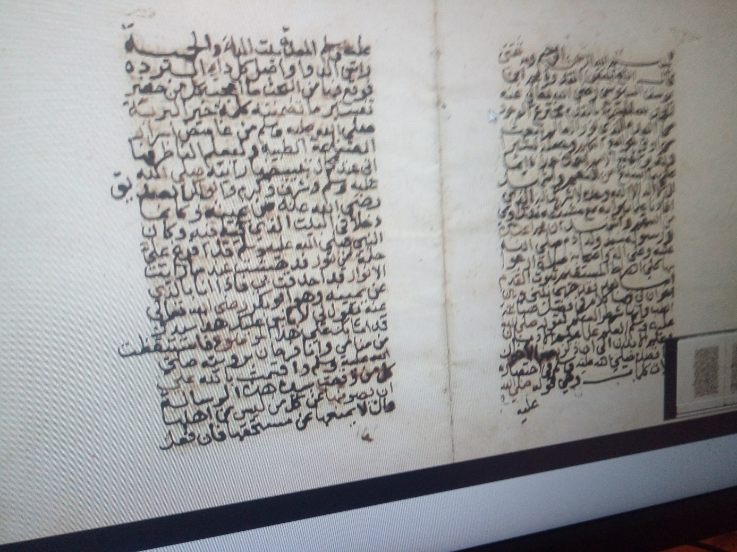

الورقة الأولى من مخطوط:" رسالة في الطب" لمحمد بن يوسف السنوسي.

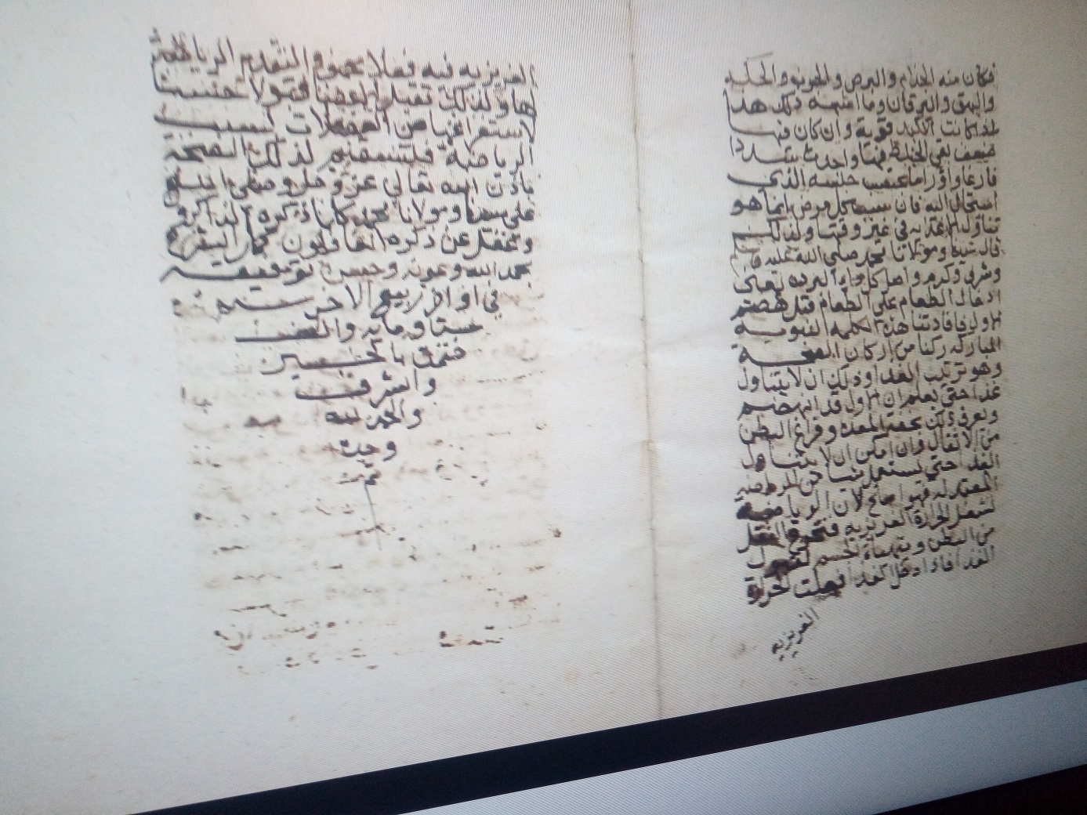

الورقة الأخيرة من مخطوط:" رسالة في الطب" لمحمد بن يوسف السنوسي.

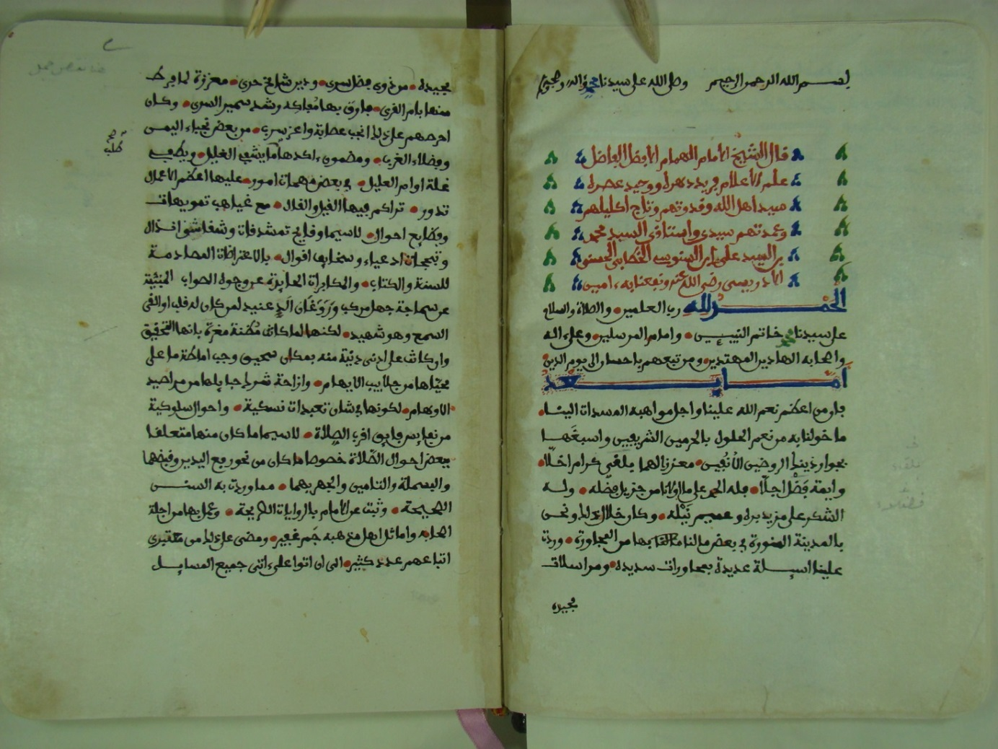
الورقة الأولى من مخطوط:" المسائل العشر" لمحمد بن علي السنوسي.

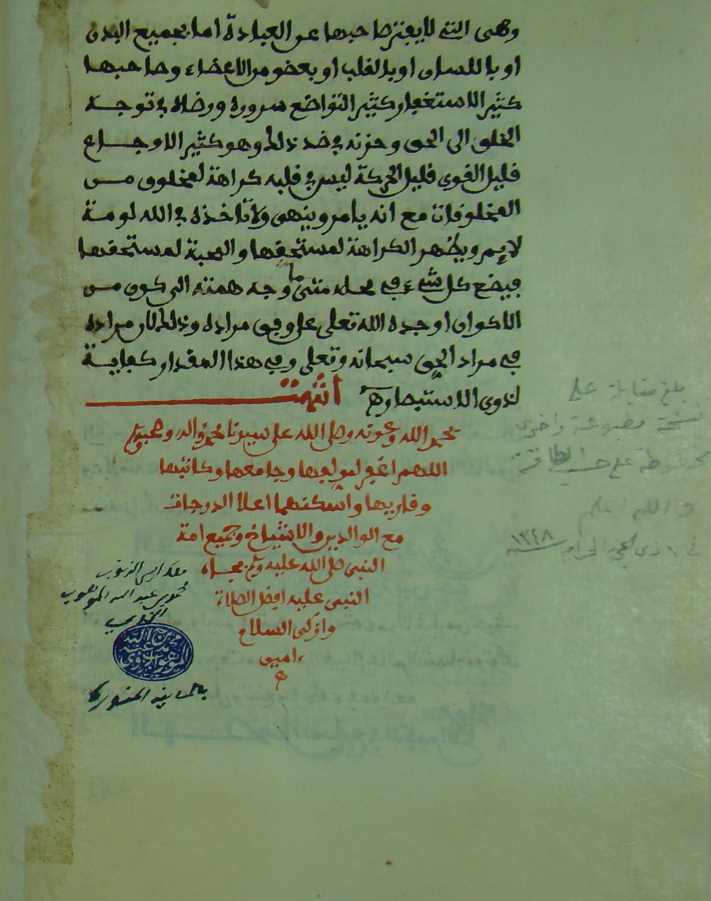

الورقة الأخيرة من مخطوط:" المسائل العشر" لمحمد بن علي السنوسي.
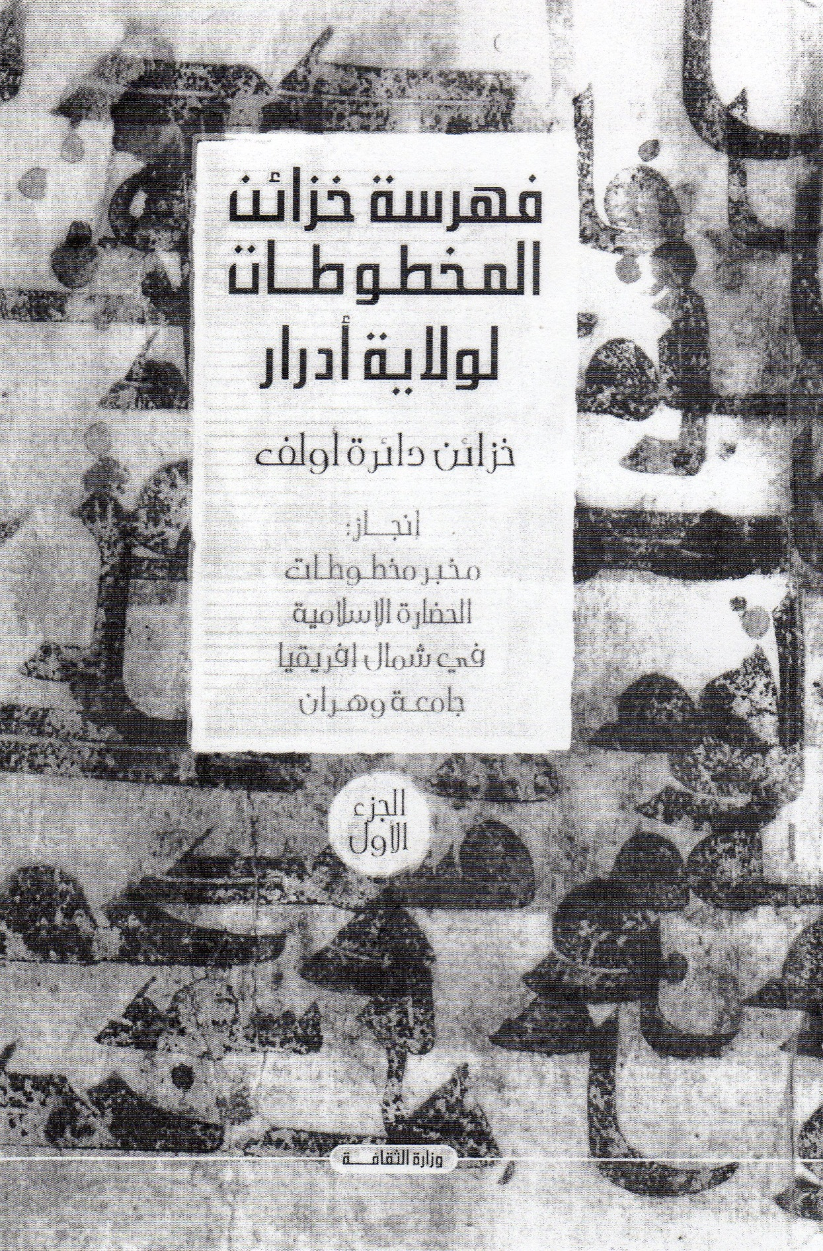

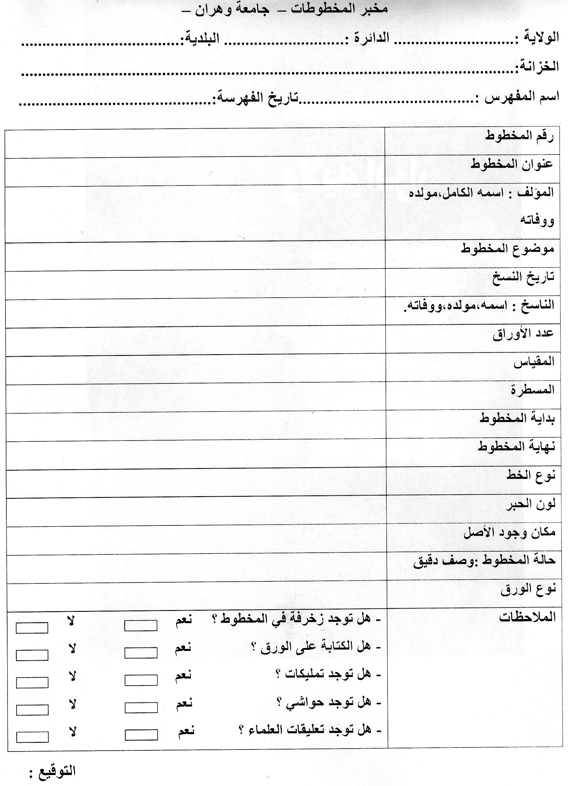

الملحق رقم 6: نموذج فهرسة مخطوطات تلمسان من إعداد " الملحقة".
المركز الوطني للمخطوطات
قسم البحث و الجرد
مصلحة الجرد

بطاقة جرد المخطوطات

رمز الولاية : 13 رقم الجرد:15/06
رمز الخزانة: 15 الرقم في سجل الاقتناء:
رمز المخطوط:06-01 رقم الرف:
المجـرد: بومديني محمد إلياس رقم العلبة:
التاريخ: 28/11/ 2017 عدد الرفوف:

بطاقة تعريفية
المؤلف : محمد بن محمد بن الطيب التافلاني
تاريخ الميلاد: مجهول تاريخ الوفاة : 1191هـ / 1777م
// عدد المخطوطات: // المدرسة :
المصدر: المخطوط نفسه+ بحت على الانترنيت
الناسخ: مجهول
العنوان : التحريرات الرائقة
الموضوع : فقه
التاريخ الميلادي: 1772م التاريخ الهجري: 1185هـ
المصدر: المخطوط نفسه.
(01
المالك : الديوان الوطني للتسيير واستغلال الممتلكات الثقافية المحمية.
تاريخ الميلاد : //
العنوان : حي سيدي بوجمعة ـــ تلمسان.
الهاتف :043414492
رقم عقد الملكية ://
(02)

النوع :
كراس ورقة مجموع كتاب
أخرى: ..................................
كيفية الاقتناء
أخرى عند مالكه هبة شراء
..……………………………………………………………………………………………………..…. النوع :
..……………………......................……………………………………………………………. تاريخ الاقتناء :
الوعاء :
أخرى............................................................................ الورق الجلد الرق
التقنية :
أخرى :....................................................................................................... مطبوع مخطوط
عدد الأوراق :12 . لون الحبر :
الأصفر الأزرق الأحمر الأسود
أخرى :..............................................................................................................................................................
نوع الخط :
الكوفي الرقعة المغربي الأندلسي
الفارسي الديواني النسخي
أخرى ..................................................................................................................................................
فهرس :
لا نعم
الجهة التي قامت بالفهرسة :...............................................ogbc....................................................
تفصيلات :................................................................................................................................................................

القياسات (مم) : الطول:265 مم – العرض : 207مم – السمك:35 مم.

لا نعم رسومات و إيضاحات :
العدد :...................................................................................................................................................................

الوصف : ………………………………………………………………………………………………………………….
………………………………………………………………………………………………………………….

لا نعم التدخل السابق :
لا نعم الترميم السابق :

……………………………………………………………...………………………………التاريخ و المكان :..
........................................................................................................................................................ الملاحظات :
التوثيق الفوتوغرافي
المعاينة :

ظهر الورق الرأس الظهر الوجه الأعلى
الحافة الذيل اللسان الوجه الأسفل

.............……………..………………………………………………………………………………التفصيلات :

حالــــــة الحفظ
(3)
محتوى النص: في حالة جيدة ولا توجد به أي تلف بسبب نسخه منذ مدة زمنية قصيرة.
الغلاف: تجليد جديد. الزخرفة: / الحواف : موجودة في حالة جيد. الخياطة: موجودة في حالة جيدة.
الحبكة: موجودة في حالة جيدة. صفحة الوقاية: موجودة. الصفحة الداعمة: موجودة.
أنواع التلف:

التلف البيولوجي التلف الكيميائي التلف الفيزيائي
حالة الحفظ :

رديئة جدا رديئة متوسطة جيدة
درجة التدخل :

اقل استعجال متوسط الاستعجال مستعجل مستعجل جدا

نوع التدخل :

الحفظ العلاجي الترميم

الملاحظات :
−نسخ جديد . - تجليد جديد. - مخطوط في حالة جيدة جدا.
- لا يحتوي على أي تلف ، وذلك بسبب نسخه منذ مدة زمنية قصيرة.

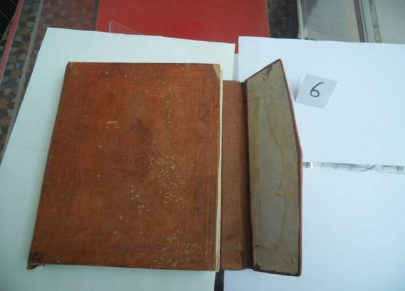 | 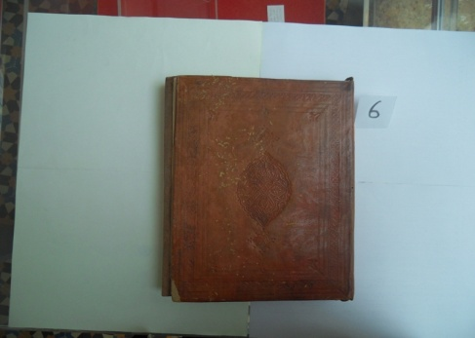
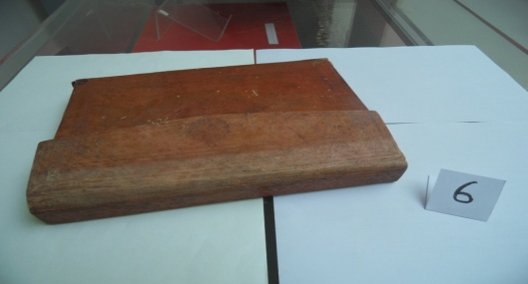 | 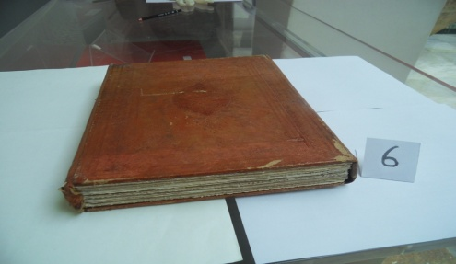
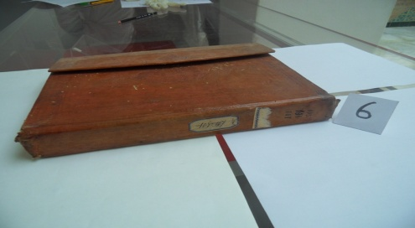 | 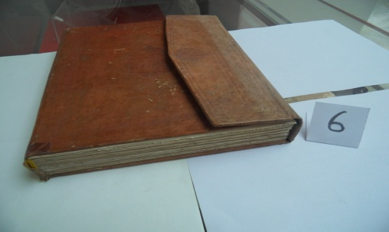
 | 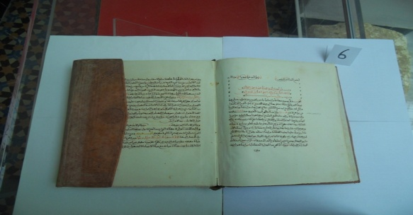

- ابن النديم: الفهرست، مادة خط.
- حياة كتاب ، المخطوطات العربية الإسلامية : هوية وتراث ، كلية العلوم الانسانية ، قسم العلوم اسلامية ، جامعة المسيلة ، ص 04.
- عبد الحق معزوز: خطوط الكتابات العربية في الجزائر، المجلة المغاربية للمخطوطات، العدد3، 2013، ص109؛ كامل سلمان الجبوري: أصول الخط العربي، ص09.
- نفسه، نفسها.
- سورة الأنعام، الآية 153.
- عبد المجيد جمعة: تحقيق المخطوط وتوثيق النصوص، جامعة الأمير عبد القادر للعلوم الإسلامية، قسنطينة 2001، ص 4.
- إياد خالد الطباع، المخطوط العربي دراسة في أبعاد الزمان والمكان، منشورات الهيئة العامة السورية للكتاب وزارة الثقافة، دمشق، 2011م، ص 5-6 .
- عبد المجيد جمعة: تحقيق المخطوط وتوثيق النصوص، مجلة متون، المجلد الحادي عشر، العدد الأوّل، 01 أبريل 2019، ص79.
- التيجاني مياطة : الضوابط العلمية الحديثة لتحقيق المخطوط العربي، مجلة كان التاريخية، العدد25، ص147.
- أحمد شوقي بنبين ومصطفى طوبي، معجم مصطلحات المخطوط العربي ( قاموس كوديكولوجي)، الطبعة والوراقة الوطنية، مراكش، 2005، الطبعة الثالثة، ص 320.
- العيد الحاج قويدر، بيانات وقيود التوثيق في المخطوط العربي، مخطوطات خزائن توات أنموذجا، أطروحة دكتوراه في علم المكتبات والعلوم الوثائقية، جامعة -أحمد بن بلّة - 1- كلية العلوم الانسانية والاسلامية، قسم علم المكتبات والعلوم الوثائقية،2017-2018، ص 99.
- فؤاد محمد خليل: المخطوطات العربية فهرستها علميا وعمليا، ص31.
- فؤاد طوهارة: محاضرات في منهجية تحقيق المخطوطات، مطبوعة لفائدة طلبة ماستر 2، جامعة قالمة،2016-2017، ص34.
- للمزيد أكثر عن هذه الأنواع ينظر: امحمد مولاي: المخطوطات العربية الجزائرية في ظل علم المخطوطات الكوديكولوجيا دراسة كوديكولوجية...ص 157-158.
- هيثم الحلي الحسيني، الأدوات العلمية البحثية في دراسة المخطوطات وإحياء التراث العلمي، دراسة أكاديمية تحليلية ومنهجية، http://www.alshirazi.com/world/article/2011/796.htm، يوم السبت 06/02/2021، الساعة 14:31 زوالا.
- فؤاد طوهارة: محاضرات في منهجية تحقيق المخطوطات، المرجع السابق، ص33.
- نفسه، ص 32.
- سندرسها في المحور السادس المخصص لها.
- فرانسوا ديغوش : المدخل إلى علم الكتاب المخطوط، ص176.
- نفسه، ص14؛ أحمد شوقي بنبين : دراسات في علم المخطوطات والبحث البيبليوغرافي، ص11-12.
- أحمد شوقي بنبين، التعقيبة في المخطوط العربي، كلية الآداب والعلوم الإنسانية ، جامعة محمد الخامس، الرباط ، مجلة علم الكتب، سبتمبر 1993، المجلد 14، العدد 5، ص 519.
- شوقي بنبين، معجم المصطلحات العربي، ص ص250-302.
- نفسه، ص13.
- امحمد مولاي، م. س، ص161.
- ابن منظور : لسان العرب، ج11، ص133.
- ابن فارس، معجم مقاييس اللغة، تح : عبد السلام هارون، ج2، دار الفكر، 1431ه/2010م، ص15؛ سالمي مختار، قواعد وأسس منهجية في تحقيق المخطوطات، مجلة الحكمة للدراسات التاريخية، المجلد5، العدد10، جوان 2017، ص107.
- سامي مختار، المرجع نفسه، نفسها.
- عبد المجيد جمعة: تحقيق المخطوط وتوثيق النصوص، المرجع السابق، ص 3.
- حمزة بن الحسن الأصفهاني : التنبيه على حدوث التصحيف، ص06.
- عصام محمد الشنطي، أدوات تحقيق النصوص: المصادر العامة، الإسماعيلية، مكتبة الإمام البخاري، 2007، ص8.
- عبد السلام هارون، تحقيق النصوص ونشرها، ط7، مكتبة الخانجي، القاهرة، 1998، ص42.
- أحمد شوقي بنبين و مصطفى طوبي ، المرجع السابق ، ص 344
- سعد فهمي و طلال مجذوب ، تحقيق المخطوطات بين النظرية و التطبيق ، عالم الكتب ، بيروت ، 1993، الطبعة الأولى ، ص 34.
- صالح الأشتر، ألوان التصحيف والتحريف في كتب التراث الأدبي المحققة، مطبعة الصباح، دمشق، 1995، ص 95.
- عبد الرزاق الصاعدي : تداخل الأصول اللغوية وأثره في بناء المعجم، ص737-738.
- أحمد شوقي، معجم المصطلحات المخطوط العربي، ط3، الخزانة الحسية، مطبعة الوراقية الوطنية، الرباط، 2005، ص 48.
- عبد السلام هارون : تحقيق النصوص ونشرها، المرجع السابق، ص72.
- أبو أحمد الحسن بن عبد الله بن سعيد العسكري، شرح ما يقع فيه التصحيف والتحريف، تحقيق، أحمد عبد العزيز، شركة مكتبة ومطبعة البابي الحلبي وأولاده بمصر، د.ت، ص 43- 47.
- نفسه، ص( ح من المقدمة).
- صالح الأشتر، المرجع السابق، ص 143.
- أحمد شوقي، المرجع السابق، ص 93.
- صالح الأشتر، المرجع السابق، ص 144.
- عبد السلام هارون : تحقيق النصوص ونشرها، المرجع السابق، ص70.
- هو عثمان بن محمد بن إبراهيم أبو الحسن بن أبي شيبة الكوفي صاحب المسند والتفسير، كان كثير التصحيف، أبو أحمد الحسن العسكري، المصدر السابق، ص12.
- والآية الكريمة : ﴿ مِنَ الْجَوَارِحِ مُكَلِّبِينَ﴾، من سورة المائدة، الآية 4: ﴿ يَسْأَلُونَكَ مَاذَا أُحِلَّ لَهُمْ قُلْ أُحِلَّ لَكُمُ الطَّيِّبَاتُ وَمَا عَلَّمْتُمْ مِنَ الْجَوَارِحِ مُكَلِّبِينَ تُعَلِّمُونَهُنَّ مِمَّا عَلَّمَكُمُ اللَّهُ فَكُلُوا مِمَّا أَمْسَكْنَ عَلَيْكُمْ وَاذْكُرُوا اسْمَ اللَّهِ عَلَيْهِ وَاتَّقُوا اللَّهَ إِنَّ اللَّهَ سَرِيعُ الْحِسَابِ﴾.
- والآية الكريمة : ﴿جَعَلَ السِّقَايَةَ فِي رَحْلِ أَخِيهِ﴾، من سورة يوسف، الآية70: ﴿ فَلَمَّا جَهَّزَهُمْ بِجَهَازِهِمْ جَعَلَ السِّقَايَةَ فِي رَحْلِ أَخِيهِ ثُمَّ أَذَّنَ مُؤَذِّنٌ أَيَّتُهَا الْعِيرُ إِنَّكُمْ لَسَارِقُونَ﴾.
- هو حمزة بن حبيب بن عمارة بن إسماعيل الإمام أبو عمارة التيمي المعروف بالزيات؛ سمي بالزيات لأنّه كان يجلب الزيت من الكوفة إلى حلوان بالعراق، تميز في قراءته بالمدّ المفرط والسكت، أبو احمد العسكري، المرجع السابق، ص12.
- والآية الكريمة :﴿ ذَلِكَ الْكِتَابُ لَا رَيْبَ فِيهِ ﴾، من سورة البقرة، الآية 2: ﴿ ذَلِكَ الْكِتَابُ لَا رَيْبَ فِيهِ هُدًى لِلْمُتَّقِينَ﴾.
- أبو احمد العسكري، المصدر نفسه، ص12.
- والآية الكريمة :﴿ ص وَالْقُرْآَنِ ذِي الذِّكْرِ ﴾، من سورة ص، الآية1.
- عبد السلام هارون : تحقيق النصوص ونشرها، المرجع السابق، ص71.
- عبد السلام هارون : تحقيق النصوص ونشرها، المرجع السابق، ص72.
- المقري : نفح الطيب...، ج1، ص463.
- الزمخشري : أساس البلاغة، ج1، ص143
- أحمد شوقي بنبين ومصطفى طوبي، المرجع السابق، ص63.
- امحمد مولاي، دور المخطوطات العربية الإسلامية في البحث العلمي بالجزائر مخابر البحث في المخطوطات بالجامعات الجزائرية نموذجا، المجلة المغاربية للمخطوطات، أعمال الملتقى الوطني للتراث المخطوط، من 30/11/2011 إلى 11/12/2011 ، العدد 3، جامعة الجزائر،2013، ص48.
- يوسف مصطفى السيد، صيانة المخطوطات علما وعملا، عالم الكتب، القاهرة،2002، ص101.
- يوسف مصطفى السيد، المرجع السابق، ص102.
- امحمد مولاي، المرجع السابق، ص49.
- حسام الدين عبد الحميد محمود، تكنولوجيا صيانة وترميم المقتنيات الثقافية: مخطوطات، مطبوعات، وثائق، تسجيلات، مطابع الهيئة المصرية للكتاب، القاهرة، 1979، ص151.
- حسام الدين عبد الحميد، المرجع السابق، ص183.
- حسن عماري ، التعليق على النص المحقق مفهومه و ضوابطه ، مركز روافد.
- بن عبد الله بن عبد القادر موفق ، توثيق النصوص و ضبطها عند المحدثين ، دار البشائر الاسلامية للطباعة و النشر والتوزيع ، بيروت ، لبنان ، 1993، الطبعة الأولى ، ص 136-137.
- بن عبد الله بن عبد القادر موفق، المرجع السابق، ص- ص 102-104.
- المرجع نفسه ، ص 98.
- كامل سلمان الجبوري: أصول الخط العربي، دار ومكتبة الهلال ، بيروت، 2000م، ص09.
- عبد الحق معزوز: خطوط الكتابات العربية في الجزائر، المجلة المغاربية للمخطوطات، العدد3، 2013، ص109.
- نفسه، نفسها.
- السيد السيد نشار، في المخطوطات العربية، دار الثقافة العلمية، الإسكندرية، 1997، ص05.
- محمد طاهر بن عبد القادر الكردي، تاريخ الخط العربي وآدابه، مكتبة الهلال، 1939.ص07.
- ابن منظور، لسان العرب، ص1602؛ عن: العربي بن حجار ميلود، خالدة هناء سيدهم، أهمية تدريس علم الخط العربي في تخصص علم المكتبات والعلوم الوثائقية بين التكوين العلمي والواقع العملي، مجلة عصور، العدد22-23، جويلية- ديسمبر2014، وهران، ص418.
- المرجع نفسه، نفسها.
- عبد الرحمن بن خلدون: المقدمة، دار الفكر للطباعة والنشر والتوزيع، بيروت، 2007، ص422.
- القلقشندي: صبح الأعشى في صناعة الانشاء، المؤسسة المصرية العامة، القاهرة، 1963، ج1، ص ص 51- 54.
- عبد الحق معزوز، المرجع السابق، ص110.
- عبد الرحمن بن خلدون، المصدر السابق، ص422.
- المصدر نفسه، ص 422.
- العربي بن حجار....، المرجع السابق، ص418.
- شغبان عبد العزيز خليفة، الببليوغرافيا أو علم الكتاب، دراسة في أصول النظرية الببليوغرافية وتطبيقاتها النظرية الخاصة، الببليوغرافيا التاريخية* الببليوغرافيا التحليلية، الدار المصرية-اللبنانية، القاهرة، شوال 1417ه/ فبراير1997م، ص113-114.
- المرجع نفسه، ص114.
- ابن خلدون، ص ص422- 424.
- العربي بن حجار...، المرجع السابق، ص419.
- ابن خلدون، المصدر السابق، ص424-425.
- العربي بن حجار...، ص419.
- شعبان عبد العزيز خليفة، المرجع السابق، ص114.
- نفسه، ص115.
- ابن خلدون، ص425.
- وهي منظومة تحتوي على 26 بيت من نظم محمد بن بادي الكنتي؛ والمخطوطة موجودة بخزانة نجل الشيخ أولاد البكاي الشيخ -تهقارت- ولاية تمنراسن، الصديق حاج أحمد آل المغيلي، من أعلام التراث الكنتي المخطوط الشيخ محمد بن بادي الكنتي حياته وآثاره، دار الغرب للنشر والتوزيع، وهران، 2007، ص74-75.
- عبد الحق معزوز: خطوط الكتابات العربية في الجزائر، المجلة المغاربية للمخطوطات، العدد3، 2013، ص112.
- نفسه، ص112.
- شعبان عبد العزيز خليفة، الببليوغرافيا أو علم الكتاب، دراسة في أصول النظرية الببليوغرافية وتطبيقاتها النظرية الخاصة، الببليوغرافيا التاريخية* الببليوغرافيا التحليلية، الدار المصرية-اللبنانية، القاهرة، شوال 1417ه/ فبراير1997م، ص114-115.
- ابن خلدون، المصدر السابق، ص429-430.
- عبد الحق معزوز، المرجع السابق، ص122-123.
- ابن خلدون، ص426.
- عبد الحق معزوز، ص123.
- عبد الحق معزوز، ص124-125.
- ابن خلدون، ص426.
- عمر بلبشير، محاضرات في مقياس : المخطوطات الإسلامية، جامعة وهران، ص4.
- ابن خلدون، المقدمة، 428.
- محمد المنوني، تاريخ الوراقة المغربية، منشورات كلية الآداب والعلوم الإنسانية، الرباط، ط1، سنة1990، ص04.
- الفونس دان: المخطوطات، ص20 وما يليها، عن جمعية الشيخ ماء العينين للتنمية والثقافة، المخطوط في سوس الصحراء، تنسيق: علي ماء العينين النعمة، مطبعة الأمنية للرباط، المغرب، 2015، ص43.
- جمعية الشيخ ماء العينين، المرجع السابق، ص44.
- حامد الشافعي دياب، الكتب والمكتبات في الأندلس، دار قباء للطباعة والنشر والتوزيع، ط1، القاهرة، 1998، ص58.
- هجيرة تمليكشت، الوراقة الإسلامية، المجلة المغاربية للمخطوطات، العدد3، 2013، ص103.
- حامد الشافعي دياب، المرجع السابق، ص61.
- هجيرة تمليكشت، المرجع السابق، ص101.
- عبد الستار الحلوجي : المخطوط العرب، الدار المصرية-اللبنانية، ط1، ماي 1423ه/2002م، ص30.
- أسامة ناصر الدين النقشبندي: الورق والكاغد، مجلة حضارة العراق، ج9، بغداد، 1985،ص ص443446.
- حامد الشافعي دياب، المرجع السابق، ص31.
- هجيرة تمليكشت، المرجع السابق، ص102.
-ابن خلدون، المقدمة، ص428-429.
- محمد صغير غانم: التوسع الفينيقي في غربي البحر المتوسط، ديوان المطبوعات الجامعية،الجزائر،1979،ص ص 18- 32؛ Contenau (G) la civilisation phenicienne, ed, Payot, Paris, 1949, p21.
- القلقشندي: صبح الأعشى في صناعة الانشاء، المؤسسة المصرية العامة، القاهرة، 1963، ج2،ص456-471.
- عبد الحق معزوز، المرجع السابق، ص111.
- نفسه، ص111.
- هجيرة تمليكشت، المرجع السابق، ص105.
- عبد الحق معزوز، ص111.
- سورة الكهف، الآية 109.
- عبد الحق معزوز، ص111.
- هجيرة تمليكشت، ص105.
- للمزيد ولمعرفة أكثر عن هذه الأدوات ينظر، القلقشندي، المصدر السابق، ج2، ص- ص، 456-471.
- ربحي مصطفى عليّان، أمين النّجداوي، مقدمة في علم المكتبات والمعلومات، دار الفكر للطباعة والنشر والتوزيع، ط1، 1420ه/1999، عمان، الأردن، ص10.
- شعبان عبد العزيز خليفة، الببليوغرافيا أو علم الكتاب...، المرجع السابق، ص30.
- ابن منظور، لسان العرب،م2، ص279.
- عبد العزيز الدالي، الخطاطة الكتابة العربية، ط2، مصرن 1413ه/1992م، ص111.
- سورة الطور، الآيات: 1-2-3.
- هجيرة تمليكشت، المرجع السابق، ص97.
- للمزيد اكثر عن هذه المواد ينظر، هجيرة تمليكشت، ص – ص، 98-102.
- أحمد شوقي بنبين، دراسات...، ص-ص29-32.
- جمعية الشيخ ماء العينين للتنمية والثقافة، المخطوط في سوس والصحراء، مطبعة الأمنية، الرباط، 2015، ص-ص44-46.
- جمعية الشيخ ماء العينين للتنمية والثقافة، المرجع السابق، ص43-44.
- عبد الحميد مهدي الرحيم، الوراقة والوراقون في الشرق الإسلامي، دراسات في التاريخ والآثار، العدد05، ص199-188.
- عبد الكريم فايزي، الوراقة في الأندلس ودورها في الحياة العلمية، مجلة المعارف للبحوث والدراسات التاريخية، العدد06، جامعة الوادي، ص153.
- نفسه، ص156.
- عبد الكريم فايزي، ص158.
- أحمد شوقي بنبين ومصطفى طوبى، معجم مصطلحات المخطوط العربي، ص226-227.
2- عصام محمد الشنطي، المخطوطات العربية: أماكنها، الاشتغال بها، فهرستها وتصنيفها ومشكلاتها، في مؤتمر المخطوطات العربية في الغرب الإسلامي، وضعية المجموعات وآفاق البحث، مؤسسة الملك عبد العزيز، الدار البيضاء،1990، ص206.
- امحمد مولاي، المرجع السابق، ص50.
- أحمد شوقي بنبين، مصطفى طوبي، معجم مصطلحات...، 267.؛ جمعية الشيخ ماء العينين، ص59.
- بشار قويدر، مختار حسني: فهرس مخطوطات ولاية أدرار، المركز الوطني للبحوث في عصور ما قبل التاريخ، الجزائر، 1999، ينظر ملحق رقم 1، ص.
- حسن حلاق، مناهج الفكر والبحث التاريخي والعلوم المساعدة وتحقيق المخطوطات، ص162.
- امحمد مولاي، المرجع السابق،ص54.
- امحمد مولاي، ص 54.
- جمعية الشيخ ماء العينين، ص79.
- للمزيد عن أسس ومهام وأهداف وغايات المخبر في خدمة المخطوطات الجزائرية داخليا وخارجيا، راجع: موقع المخبر على الرابط:WWW.UNIV-ADRAR.DZ/LAMAF
- مطوية البوابة والموزعة في الملتقى الدولي الرابع 13-14 نوفمبر 2018بجامعة أدرار، وللمزيد عن أهداف ورسالة المشروع، راجع أيضا، الموقع الجزائري للبوابة http//PAM.UNIV-ADRAR.DZ

